浙江允源毛纺股份有限公司
年产2000吨毛条新建项目

竣工环境保护验收报告

建设单位：浙江允源毛纺股份有限公司
编制单位：浙江允源毛纺股份有限公司
二〇二一年十一月

一、验收报告

二、验收意见

三、其他情况说明

浙江允源毛纺股份有限公司
年产2000吨毛条新建项目

竣工环境保护验收监测报告

建设单位：浙江允源毛纺股份有限公司
编制单位：浙江允源毛纺股份有限公司
二〇二一年十一月

建设单位：浙江允源毛纺股份有限公司
法人代表：张鹏宇

编制单位：浙江允源毛纺股份有限公司
法人代表：张鹏宇
项目负责人：张庆允

建设（编制）单位：浙江允源毛纺股份有限公司
联系人：张庆允
电话：15167373008
邮编：314500
地址：桐乡市濮院镇濮院大道3715号

目 录
1、验收项目概况 - 1 -
2、验收依据 - 1 -
3、工程建设情况 - 4 -
3.1地理位置及平面布置 - 4 -
3.2建设内容 - 6 -
3.3主要原辅材料 - 6 -
3.4用水情况 - 6 -
3.5生产工艺 - 7 -
3.6项目变动情况 - 8 -
4、环境保护设施 - 9 -
4.1污染物治理设施 - 9 -
4.2环保设施投资及“三同时”落实情况 - 10 -
5、建设项目环评报告表的主要结论与建议及审批部门审批决定 - 13 -
5.1建设项目环评报告表的主要结论与建议 - 13 -
5.2审批部门审批决定 - 14 -
6、验收执行标准 - 17 -
6.1废水 - 17 -
6.2废气 - 17 -
6.3噪声 - 17 -
6.4固体废弃物 - 18 -
7、验收监测内容 - 19 -
7.1废水 - 19 -
7.2废气 - 19 -
7.3噪声 - 19 -
7.4固废 - 19 -
8、质量保证及质量控制 - 20 -
8.1监测分析方法 - 20 -
8.2监测仪器 - 20 -
8.3水质监测分析过程中的质量保证和质量控制 - 21 -
8.4废气监测分析过程中的质量保证和质量控制 - 21 -
8.5噪声监测分析过程中的质量保证和质量控制 - 21 -
9、验收监测结果 - 22 -
9.1生产工况 - 22 -
9.2环境保护设施调试效果 - 22 -
10、验收监测结论 - 29 -
10.1生产工况 - 29 -
10.2废水 - 29 -
10.3废气 - 29 -
10.4噪声 - 29 -
10.5固体废弃物 - 29 -
10.6总量控制 - 29 -
10.7结论 - 30 -

附件：
附件1营业执照及变更登记情况
附件2环评批复
附件3排污许可登记回执
附件4公司用水情况
附件5检测报告
附件6生产日报表
附件7生产设备一览表
附件8原辅材料消耗统计表
附件9环境管理规章制度

1验收项目概况
浙江允源毛纺股份有限公司成立于2006年9月，位于桐乡市濮院镇工业园区南巿河东侧、320国道南侧（现桐乡市濮院镇濮院大道3715号），主要从事毛条、棉条、化纤条的生产销售。企业原名为桐乡市允源毛纺原料有限公司，于2008年8月变更名称为浙江允源毛纺原料有限公司，于2019年9月变更名称为浙江允源毛纺股份有限公司。
2018年，我公司在濮院镇濮院大道3715号新征用地面积4538.49平方米。计划投资4971.8万元，新建建筑面积15800平方米，购置精梳机24台、针梳机26台、梳毛机8台、和毛机2台等设备，形成年产2000吨毛条的生产能力。该项目我公司于2018年7月委托浙江爱闻格环保科技有限公司编制了《浙江允源毛纺原料有限公司年产2000吨毛条新建项目环境影响报告表》，原桐乡市环境保护局于2018年8月10日以“桐环建[2018]0138号”通过该项目环保审查。。
本项目开工时间为2018年10月，于2021年6月完成对主体工程及配套环保设备工程的建设并投入试运行，于2021年7月正式投入运行并达到相应生产工况，环保手续齐全，主要生产设施和环保设施运行正常，无重大变动，已具备环境保护竣工验收条件，故公司决定启动建设项目环境保护整体竣工验收工作。
根据《建设项目竣工环境保护验收暂行办法》（国环规环评[2017]4号）和《浙江省建设项目环境保护管理办法（2021年修正）》，我公司分别于2021年10月24日、10月25日委托浙江爱迪信检测技术有限公司对本项目废水、废气、噪声进行现场验收监测。另外，我公司对该项目“三同时”执行情况、环境保护设施建设、环境保护管理、绿化等方面进行了检查，在综合分析现场监测数据和相关资料的基础上，编写了《浙江允源毛纺股份有限公司年产2000吨毛条新建项目竣工环境保护验收监测报告》。

2验收依据
1、《中华人民共和国环境保护法》（2015年1月1日起施行）；
2、《中华人民共和国大气污染防治法》（2018年10月26日修订并施行）；
3、《中华人民共和国水污染防治法》（2018年1月1日起施行）；
4、《中华人民共和国环境噪声污染防治法》（2018年12月29日修正并施行）；
5、《中华人民共和国固体废物污染环境防治法》（2020年9月1日起施行）；
6、《建设项目环境保护管理条例》（国务院令第682号修改，2017年10月1日起施行）；
7、《建设项目竣工环境保护验收暂行办法》（环境保护部国环规环评[2017]4号，2017年11月20日发布并实施）；
8、《关于公开征求<关于规范建设单位自主开展建设项目竣工环境保护验收的通知（征求意见稿）>意见的通知》（环境保护部环办环评函[2017]1235号）；
9、《污染影响类建设项目重大变动清单（试行）》（生态环境部环办环评函[2020]688号，2020年12月13日印发）；
10、《建设项目竣工环境保护验收技术指南 污染影响类》（生态环境部公告2018年第9号，2018年5月16日印发）；
11、《浙江省建设项目环境保护管理办法》（浙江省人民政府令第388号，2021年2月10日起施行）；
12、《污水综合排放标准》（GB8978-1996）；
13、《工业企业废水氮、磷污染物间接排放限值》（DB33/887-2013）；
14、《大气污染物综合排放标准》（GB16297-1996）；
15、《工业企业厂界环境噪声排放标准》（GB12348-2008）；
16、《声环境质量标准》（GB3096-20087）；
17、《一般工业固体废物贮存和填埋污染控制标准》（GB18599-2020）；
18、浙江爱闻格环保科技有限公司编制的《浙江允源毛纺原料有限公司年产2000吨毛条新建项目环境影响报告表》（2018年7月）；
19、桐环建[2018]0138号“关于《浙江允源毛纺原料有限公司年产2000吨毛条新建项目环境影响报告表》的审查意见”，2018年8月10日；
20、浙江爱迪信检测技术有限公司出具的《浙江允源毛纺股份有限公司验收检测报告》（报告编号：ZJADT20211012002）。

3工程建设情况

3.1地理位置及平面布置
本项目位于桐乡市濮院镇濮院大道3715号，项目厂区周围环境概况如下：
东侧：为道路，再往东为濮院毛纺织原料市场及空地；
南侧：为空地及在建道路；
西侧：为南市河，再往西为濮院羊毛衫市场；
北侧：为毛条厂，再往北距厂界约80m处为沿路商住用房，约130m处为濮院大道；
东南侧：距厂界约190m处为凤桥村农居点。
本项目地理位置见图3-1，周围环境概况见图3-2，厂区平面布置图见图3-3。
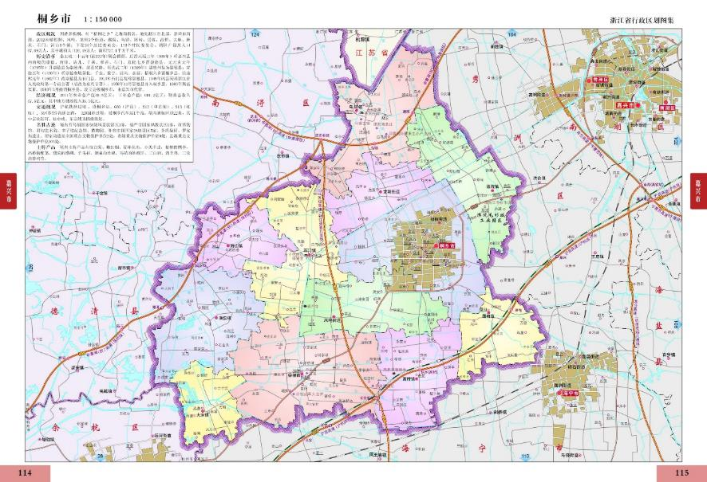
项目位置
图3-1 本项目地理位置图

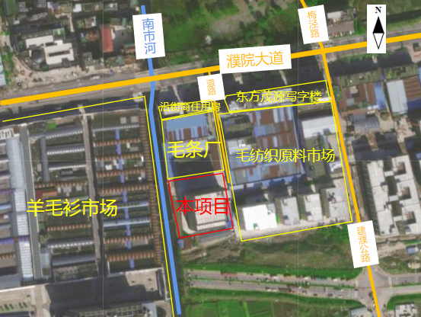
图3-2 项目周围环境概况图
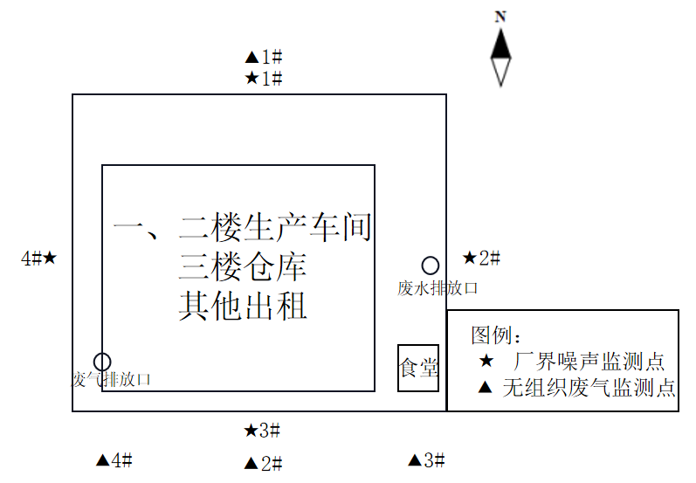
图3-3 项目厂区平面布置图

3.2建设内容
本项目为新建项目，位于桐乡市濮院镇濮院大道3715号，新征用地面积4538.49平方米，新增建筑面积15800平方米，实施年产2000吨毛条新建项目。本项目计划投资4971.8万元，其中环保投资25万元，实际投资4860万元，其中环保投资25万元（环保投资占比为0.51%）。
本项目审批生产规模为：年产2000吨毛条，实际建设内容与环评及批复建设内容基本一致，具体见表3-1。
表3-1 环评及批复建设内容与实际建设内容对照一览表
项目名称 | 环评及批复生产规模 | 实际建设生产规模 | 备注
浙江允源毛纺原料有限公司年产2000吨毛条新建项目 | 年产2000吨毛条 | 年产2000吨毛条 | 本次验收项目
本项目环评报告中设备数量及实际设备清单对照见表3-2。
表3-2 环评设备及实际设备清单对照一览表
序号 | 设备名称 | 单位 | 本项目环评审批数量 | 目前实际数量 | 变化情况 | 备注
1 | 精梳机 | 台 | 24 | 29 | +5 | 本次验收项目相关设备情况
2 | 针梳机 | 台 | 26 | 26 | 0
3 | 梳毛机 | 台 | 8 | 8 | 0
4 | 和毛机 | 台 | 2 | 2 | 0
我公司员工合计35人，年工作300天，实行两班制生产，每班工作时间为12小时。公司设置有员工食堂和员工宿舍。

3.3主要原辅材料
本项目环评报告中主要物料及能源消耗及实际消耗情况对照见表3-3。
表3-3 本项目主要原辅材料及能源消耗一览表
序号 | 原辅材料名称 | 单位 | 本项目环评审批年消耗量 | 目前年消耗量 | 原辅料消耗增减量 | 备注
1 | 羊毛 | t/a | 1052.6 | 1800 | +747.4 | 本次验收项目相关原辅材料消耗情况
2 | 腈纶 | t/a | 531.9 | 0 | -531.9
3 | 涤纶 | t/a | 531.9 | 0 | -531.9
4 | 和毛油 | t/a | 10 | 9.3 | -0.7
5 | 水 | t/a | 3000 | 1048 | -1952 | 全厂能源消耗情况
6 | 电 | 万kWh/a | 40 | 36.8 | -3.2

3.4用水情况
公司用水由桐乡市自来水管网提供。根据公司自来水水表数据显示，我公司2021年6月15日-9月15日的用水量合计为262t，期间工作天数为75天，公司全年工作时间为300天，折算为全年用水量约为1048t/a。
公司全厂营运过程中不涉及生产用水，全厂用水主要用于员工生活，生活污水产生量按用水量的90%计，则公司全厂生活污水产生量约为943.2t/a，经化粪池、隔油池预处理达到《污水综合排放标准》（GB8978-1996）表4中的三级标准及《工业企业废水氮、磷污染物间接排放限值》（DB33/887-2013）表1中工业企业水污染物间接排放限值相关规定后纳入市政污水管网，废水排放量为943.2t/a，最终经桐乡市城市污水处理有限责任公司集中处理达到《城镇污水处理厂污染物排放标准》（GB18918-2002）表1中一级A标准后排放钱塘江。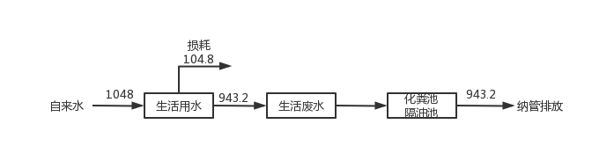
图3-4 公司全厂水平衡图

3.5生产工艺

3.5.1生产工艺流程
本项目主要从事毛条的生产，具体生产工艺见图3-5、图3-6。
1、毛条生产工艺流程：
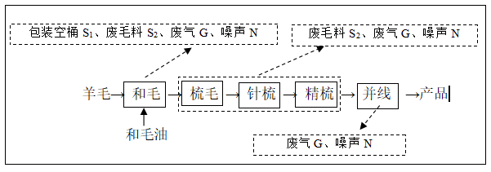
图3-5 毛条生产工艺流程及产污环节图

流程说明：
和毛：企业购置羊毛原料进厂后，先通过和毛工序将原材料混合均匀；
梳毛、针梳及精梳：主要是将和毛后的块状、束状的混料，分解为单根纤维，形成一根根粗细结构均匀、具有一定单位重量的连续条状纱线，并去除毛丛中少量不必要的废毛料；
并线：将筒子上的纱线并为双股或多股后即为产品；
包装入库：将并线后的产品包装入库。

3.5.2主要污染工序
本项目主要污染工序及污染因子见下表。
表3-3 主要污染工序
项目 | 污染物类型 | 污染工序 | 主要污染因子
废水 | 生活污水 | 职工生活 | COD_{Cr}、NH₃-N
废气 | 纤维尘 | 生产过程 | 颗粒物
 | 食堂油烟 | 职工生活 | 食堂油烟
固废 | 包装空桶 | 原料使用 | 和毛油、包装桶
 | 废毛料 | 生产过程 | 羊毛
 | 回收的纤维尘 | 废气治理 | 羊毛
 | 生活垃圾 | 职工生活 | 生活垃圾
噪声 | 机械噪声 | 生产设备、配套设备等 | Leq（A）

3.6项目变动情况
经自查，浙江允源毛纺股份有限公司年产2000吨毛条新建项目在实施过程中，部分内容发生变化，具体情况如下：
（1）本项目原辅料有所变化，毛条在实际生产过程中不再添加腈纶和涤纶，原料全部为羊毛，因此后道加工中的精梳机比原环评中稍多，但控制企业实际产能的和毛机未发生变化，产能未增加，对照《纺织印染建设项目重大变动清单（试行）》，该项变动不属于重大变化。
（2）由于本项目和毛时有和毛油加入，和毛后的毛料不易飘逸出来，和毛后的毛料通过密闭管道输送，后续梳毛、针梳、精梳时基本无粉尘产生，因此企业梳毛、针梳、精梳各生产设备上均未安装吸尘装置，对照《纺织印染建设项目重大变动清单（试行）》，不属于重大变化。
综上，本项目性质、规模、地点、生产工艺、环境保护措施等方面均未构成重大变动。

4环境保护设施

4.1污染物治理设施

4.1.1废水
本项目在实施过程中无生产废水产生，产生的废水仅为职工生活污水。
公司实行清污分流、雨污分流；食堂废水经隔油池处置、厕所污水经化粪池处理达到《污水综合排放标准》（GB8978-1996）表4中的三级标准及《工业企业废水氮、磷污染物间接排放限值》（DB33/887-2013）中相关规定后，纳入市政污水管网，最终经桐乡市城市污水处理有限责任公司统一处理达到《城镇污水处理厂污染物排放标准》（GB18918-2002）表1中一级A标准后排放钱塘江。
废水处理工艺流程如下：
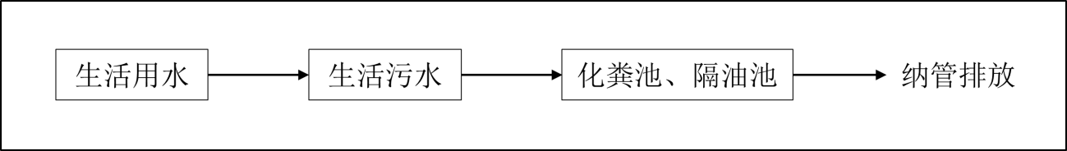
图4-1 废水处理工艺流程图
废水治理情况汇总见表4-1。
表4-1 废水治理情况汇总表
废水类别 | 废水  来源 | 污染物种类 | 排放  规律 | 治理  设施 | 设计指标 | 排放去向
生活  污水 | 职工  生活 | pH、  COD_{Cr}、  NH₃-N、  BOD₅、  SS、  TP | 间歇 | 化粪池、隔油池 | 入网标准达到《污水综合排放标准》（GB8978-1996）表4中的三级标准，NH₃-N、TP入网标准达到DB33/887-2013《工业企业废水氮、磷污染物间接排放限值》相关限值 | 市政管网，最终进入桐乡市城市污水处理有限责任公司

4.1.2废气
本项目生产过程中产生的废气主要为和毛生产过程产生的纤维尘。企业在和毛工序安装吸尘装置，输送管道密闭，收集后的纤维尘经布袋式除尘器净化处理后经高25m排气筒高空排放。
本项目废气治理情况见表4-2。

表4-2 废气治理情况汇总
废气类别 | 废气来源 | 污染物种类 | 治理设施 | 设计指标
纤维尘 | 生产过程 | 颗粒物 | 布袋除尘 | GB16297-1996《大气污染物综合排放标准》表2中的二级标准

4.1.3噪声
本项目噪声主要来自于生产设备的运行噪声。
公司在设备选型时，选择低噪声型设备，并对高噪声设备采用安装减震垫、隔声罩，风机安装消声器；加强设备的日常维修、更新，确保设备处于良好的状态下工作；加强车间管理和对操作工人的培训；对生产车间合理布局，高噪声设备设置在生产车间中央，从而使噪声最大限度地随距离自然衰减。

4.1.4固（液）体废物
根据公司实际情况，本项目生产过程中产生的固体废物分析结果见表4-3。
表4-3 固体废物分析结果汇总表 单位：t/a
序号 | 名称 | 产生工序 | 形态 | 主要成分 | 属性 | 产生量 | 处置方式
1 | 废毛料 | 和毛、梳毛等 | 固态 | 羊毛 | 一般固废 | 14.6 | 外卖综合利用
2 | 回收的纤维尘 | 废气处理 | 固态 | 羊毛 | 一般固废 | 1.4
3 | 生活垃圾 | 职工生活 | 固态 | 废纸张、垃圾等 | 一般固废 | 6.7 | 委托环卫部门统一清运

4.1.5排污许可证管理制度
根据《国务院办公厅关于印发控制污染物排放许可制实施方案的通知》、《排污许可管理办法条例》（国务院令第736号）、生态环境部办公厅《关于做好固定污染源排污许可清理整顿和2020年排污许可发证登记工作的通知》（环办环评函[2019]939号）和浙江省关于固定污染源排污许可清理整顿和2020年排污许可发证登记的相关工作要求。我公司已申领排污登记表，登记编号为913304837933644364001W。

4.2环保设施投资及“三同时”落实情况
本项目实际总投资4860万元，其中环保投资25万元，占总投资额0.51%。具体环保投资明细见表4-4。

表4-4 环保投资费用一览表 单位：万元
污染源 | 内 容 | 投资 | 环保效益
废水 | 建设污水管道相关设施及污水入网费 | 10 | 废水达标入网
废气 | 布袋除尘装置、集气管道 | 8 | 废气达标排放
噪声 | 减震垫、隔声罩、消音器、隔声窗等 | 5 | 噪声达标排放
固废 | 建设一般固废仓库、固废处理 | 2 | 固废妥善处置
合计 |  | 25 | /
本项目“三同时”落实情况见表4-5。
表4-5 “三同时”落实情况一览表
类别 | 环评要求 | 实际落实情况
废水 | 实行清污分流、雨污分流；食堂废水经隔油池处置、厕所污水经化粪池处理后和其他废水一起达到入网标准后排入污水收集管网，最终经桐乡市濮院恒盛水处理有限公司处理达到GB18918－2002《城镇污水处理厂污染物排放标准》表1中一级A标准后排入钱塘江。 | 已落实。  公司实行清污分流、雨污分流。食堂废水经隔油池处置、厕所污水经化粪池处理后和其他废水一起达到《污水综合排放标准》（GB8978-1996）表4中三级标准及《工业企业废水氮、磷污染物间接排放限值》（DB33/887-2013）中相关规定后，纳入区域污水收集管网，最终经桐乡市城市污水处理有限责任公司统一处理达到GB18918-2002《城镇污水处理厂污染物排放标准》表1中一级A标准后排放钱塘江。
废气 | 企业在产生纤维尘的设备上均安装吸尘装置，输送管道密闭，收集后的纤维尘经布袋式除尘器净化处理后经高15m以上排气筒高空排放，捕集率96%以上，除尘率98%以上。建议本项目生产车间设置50米的卫生防护距离，建议规划等有关部门在本项目生产车间防护距离范围内不批建住宅、医院、学校和食品企业等大气环境敏感点。  本项目油烟废气必须经处理达标排放，油烟废气排放浓度小于2mg/m³，去除效率大于75%。 | 已落实。  公司在产生纤维尘的设备上均安装吸尘装置，输送管道密闭，收集后的纤维尘经布袋式除尘器净化处理后经高25m排气筒高空排放。本项目生产车间50米范围内无住宅、医院、学校和食品企业等大气环境敏感点。  本项目油烟废气采用DDN型静电式油烟净化装置净化处理后，通过厨房所在房屋屋顶高空排放。
噪声 | 本项目噪声主要来自于和毛机、梳毛机、针梳机、精梳机等设备的运行噪声。  要求在设备选型时，选择低噪声型设备，加强生产设备的日常维护工作，确保其正常运行，对生产车间合理布局，厂区南侧区域设置为仓库等噪声较小用房；对生产设备采取基础减震措施，如加装防震垫；且加强厂区及周围绿化工作，充分利用绿化等降噪措施，尽量减少本项目噪声对周围环境的影响。 | 已落实。  公司在设备选型时，选择低噪声型设备，并对高噪声设备采用安装减震垫、隔声罩，风机安装消声器；加强设备的日常维修、更新，确保设备处于良好的状态下工作；加强车间管理和对操作工人的培训；对生产车间合理布局，高噪声设备设置在生产车间中央，从而使噪声最大限度地随距离自然衰减。
固废 | 本项目产生的固体废物主要有废毛纱、回收的纤维尘和职工生活垃圾。  废毛纱、回收的纤维尘经收集后外卖综合利用，生活垃圾可委托当地环卫部门及时清运并无害化处理。 | 已落实。  本项目产生的废毛纱、回收的纤维尘经收集后外卖综合利用，生活垃圾委托当地环卫部门及时清运并无害化处理。

5建设项目环评报告表的主要结论与建议及审批部门审批决定

5.1建设项目环评报告表的主要结论与建议
5.1.1水环境影响分析
本项目主要排放生活污水，要求企业实行清污分流、雨污分流；食堂废水经隔油池处置、厕所污水经化粪池处理后和其他废水一起达到入网标准后排入区域污水收集管网，最终经桐乡市濮院恒盛水处理有限公司处理后达标排入钱塘江。这样，可减轻对选址附近水体水质的影响。
5.1.2大气环境影响分析
本项目在和毛、梳毛等工序中有纤维尘产生，要求企业加强车间通风，在产生纤维尘的设备上均安装吸尘装置，输送管道密闭，收集后的纤维尘经布袋式除尘器净化处理后经高15m以上排气筒高空排放，捕集率96%以上，除尘率98%以上。建议本项目生产车间设置50米的卫生防护距离，建议规划等有关部门在本项目生产车间防护距离范围内不批建住宅、医院、学校和食品企业等大气环境敏感点。
食堂油烟废气采用DDN型静电式油烟净化装置净化处理后，通过食堂所在的房屋屋顶高空排放，经处理后，油烟废气排放浓度小于2mg/m³，去除效率大于75%。
企业在采取以上治理措施后，本项目废气对大气环境影响较小。
5.1.3声环境影响分析结论
本项目投产后，企业如果不采取措施，生产过程中产生的噪声会对周围环境产生一定影响，在采取本环评要求的噪声冶理措施后，噪声对周围环境的影响不大，周围声环境维持现状。
5.1.4固废影响分析结论
本项目产生的废毛料、回收的纤维尘经收集后外卖综合利用，生活垃圾可委托环卫部门及时清运处理。在此基础上，固体废物对周围环境无影响。
5.1.5总量控制分析结论
1、COD_{Cr}、NH₃-N总量控制指标
根据《浙江允源毛纺原料有限公司年产2000吨毛条新建项目环境影响报告表》，企业生产过程中无生产废水产生，产生的只有职工生活污水，生活污水排放量为2700t/a。企业区域内污水管网已经接通，项目废水可直接实现纳管排放，最终经桐乡市濮院恒盛水处理有限公司处理达到《城镇污水处理厂污染物排放标准》（GB18918-2002）表1中一级A标准（即COD_{Cr}≤50mg/L、NH₃-N≤5mg/L）后排江。废水中COD_{Cr}和氨氮污染物排放量为：0.135t/a和0.014t/a，建议将上述达标排放量作为总量控制指标。
根据关于印发《浙江省建设项目主要污染物总量准入审核办法（试行）》的通知（浙环发[2012]10号），新建、改建、扩建项目不排放生产废水且排放的水主要污染物仅源自厂区内独立生活区域所排放生活污水的，其新增的化学需氧量和氨氮两项主要污染物排放量可不进行区域替代削减。
表5-1 污染物排放总量控制指标表 单位：t/a
污染物 | 原有项目排放量 | 本项目排放量 | 区域削减量 | 削减替代来源 | 建议总量控制指标
COD_{Cr} | / | 0.135 | / | / | 0.135
NH₃-N | / | 0.014 | / | / | 0.014
在此基础上，本项目符合总量控制要求。
5.1.6总结论
浙江允源毛纺股份有限公司年产2000吨毛条新建项目选址合理，符合国家及地区产业政策，项目污染物在达标排放情况下对周围环境影响较小，区域环境质量能维持现状，只要厂方重视环保工作，认真落实评价提出的各项污染防治对策，加强对污染物的治理工作，加强对各类污染源的管理，落实环保治理所需要的资金，则该项目的实施，可以做到在较高的生产效益的同时，又能达到环境保护的目标。因此该项目从环保角度来说是可行的。

5.2审批部门审批决定
2018年10月24日，嘉兴市生态环境局桐乡分局出具了关于《浙江允源毛纺原料有限公司年产2000吨毛条新建项目环境影响报告表》的审查意见（嘉环桐建[2018]0138号），具体内容如下：
你单位委托浙江爱闻格环保科技有限公司编制的《浙江允源毛纺原料有限公司年产2000吨毛条新建项目环境影响报告表》(以下简称《环境影响报告表》)收悉。根据《中华人民共和国环境影响评价法》、《建设项目环境保护管理条例》，经研究，我局审查意见如下:
一、根据《环境影响报告表》结论，原则同意你单位在桐乡市濮院镇工业园区（南巿河东侧、320国道南侧）实施新建项目。项目总投资4971.8万元，其中环保投资25万元，建设内容为年产2000吨毛条，新征用地面积4538.49平方米，新建建筑面积15800平方米。项目建设要严格按照《环境影响报告表》所列的规模、采用的生产工艺、环保对策措施及下述要求进行，不得擅自变更建设内容。项目建设地点、产品结构、生产工艺和生产设备若发生重大变更，必须重新依法报批。
二、项目必须采用先进、可靠的技术和装备，全面实施清洁生产，降低单耗。提高物料利用率，从源头减少污染物的产生。在工程设计﹑建设和运行过程中认真落实环评提出的各项污染防治措施，重点做好以下工作：
(一）废水防治方面
要求企业实行清污分流、雨污分流；施工期废水除回用外，需全部纳入管网；食堂废水经隔油池处置、厕所污水经化粪池处置后和其他废水一起达到入网标准后排入区域污水收集管网，入网标准执行《污水综合排放标准》（GB8978-1996）中的三级标准，氨氮、总磷的入网标准执行《工业企业废水氮、磷污染物间接排放限值》（DB33/887-2013），废水最终经桐乡市濮院恒盛水处理有限公司处理后达标排放，在当地不得另设排放口。
( 二）废气防治方面
加强对施工期大气污染物的防治，减少对环境的污染；加强生产车间通风，在产生纤维尘的设备上均安装吸尘装置，输送管道密闭，收集后的纤维尘经布袋式除尘器净化处理后屋顶高空排放，要求企业采用DDN型静电式油烟净化装置净化处理后屋顶高空排放，油烟废气排放执行GB18483-2001《饮食业油烟排放标准(试行)》中相关标准。
(三）噪声防治方面
加强施工期噪声防护，要求执行《建筑施工场界环境噪声排放标准》(GB12523-2011)中相关标准；营运期要求厂区建设应合理布局，选择低噪声设备，加强设备隔声降噪处理，加强维修保养措施，厂界噪声排放执行《工业企业厂界环境噪声排放标准》（GB12348-2008）中的3类标准。
(四）固废防治方面
项目产生的固体废弃物应按危险废物和一般废物进行分类、分质处置，按照“资源化、减量化、无害化”原则，提高资源综合利用率。妥善外置好施工期固废，以免产生二次污染；营运期回收的纤维尘、废纱线收集后外卖综合利用；生活垃圾由环卫部门统一清运。
三、请环保五所做好建设项目施工期间的环境保护和配套建设的污染防治措施落实情况的督查检查工作。
四、该项目在设计、施工、运行过程中必须严格按《建设项目环境保护管理条例》有关规定，落实环评报告表中有关防治措施，加强环境管理，严格执行环保“三同时”制度，须按规定程序进行建设项目环境保护设施竣工验收，经验收合格后建设项目方可正式投入生产。

6验收执行标准

6.1废水
本项目不产生生产废水，产生的废水仅为员工生活污水，经化粪池、隔油池预处理达到《污水综合排放标准》（GB8978-1996）表4中的三级标准及《工业企业废水氮、磷污染物间接排放限值》（DB33/887-2013）表1中工业企业水污染物间接排放限值相关规定后纳入市政污水管网，最终由桐乡市城市污水处理有限责任公司集中处理达GB18918-2002《城镇污水处理厂污染物排放标准》表1中一级A标准后排放钱塘江。具体指标见表6-1。
表6-1 水污染物排放标准（单位：mg/L，pH除外）
标 准 | pH | COD_{Cr} | SS | NH₃-N | BOD₅ | 总磷
入网标准 | 6~9 | ≤500 | ≤400 | ≤35* | ≤300 | ≤8*
排放标准 | 6~9 | ≤50 | ≤10 | ≤5（8）** | ≤10 | ≤0.5
注：*氨氮、总磷入网值执行DB33/887-2013《工业企业废水氮、磷污染物间接排放限值》（浙江省人民政府2013年3月19日发布，2013年4月19日实施）表1中的相关工业企业水污染物间接排放限值。
**括号外数值为水温>12℃时的控制指标，括号内数值为水温≤12℃时的控制指标。

6.2废气
本项目生产过程中产生的废气主要为和毛生产过程产生的纤维尘，企业在设备上安装吸尘装置，收集后的纤维尘经布袋式除尘器净化处理后经高25m排气筒高空排放。颗粒物排放标准执行《大气污染综合排放标准》（GB16297-1996）中表2二级标准，具体见表6-2。
表6-2 《大气污染物综合排放标准》（GB16297-1996）
污染物项目 | 最高允许排放浓度 | 最高允许排放速率 |  | 无组织排放监控浓度限值
 |  | 排气筒高度 | 二级 | 监控点 | 浓度
颗粒物 | 120mg/m³ | 20m | 5.9kg/h | 周界外浓度最高点 | 1.0mg/m³

6.3噪声
本项目厂界噪声执行《工业企业厂界环境噪声排放标准》（GB12348-2008）中的3类区标准，具体标准见表6-3。
表6-3 《工业企业厂界环境噪声排放标准》（GB12348-2008） 单位：dB（A）
厂界外声环境功能区类别 | 标准值
 | 昼间 | 夜间
3类 | 65 | 55
本项目周围环境敏感点处声环境质量执行《声环境质量标准》（GB3096-2008）2类标准，具体见表6-4。
表6-4 《声环境质量标准》（GB3096-2008） 单位：dB（A）
声环境功能区类别 | 适用区域 | 昼间 | 夜间
2类 | 以商业金融、集市贸易为主要功能，或者居住、商业、工业混杂 | 60 | 50

6.4固体废弃物
一般固体废物的贮存和处置执行《中华人民共和国固体废物污染环境防治法（2020年修订）》以及GB18599-2020《一般工业固体废物贮存和填埋污染物控制标准》中相应防渗漏、防雨淋、防扬尘等环境保护要求的有关规定。

7验收监测内容

7.1废水
废水监测内容及频次见表7-1。
表7-1 废水监测内容及频次
监测点位 | 监测因子 | 监测频次
废水总排口 | pH、COD_{Cr}、BOD₅、NH₃-N、SS、总磷 | 监测2天，每天4次

7.2废气
有组织废气监测内容及频次具体见表7.2。
表7.2有组织废气监测内容及频次
监测点位 | 监测因子 | 监测频次
废气治理设施进口 | 颗粒物 | 监测2天，每天3次
废气治理设施出口 | 颗粒物 | 监测2天，每天3次
无组织废气监测内容及频次具体见表7-3。
表7-3 无组织废气监测内容及频次
监测点位 | 监测因子 | 监测频次
上风向、下风向 | 总悬浮颗粒物 | 监测2天，每天3次

7.3噪声
噪声监测内容见表7-4。
表7-4 噪声监测内容及监测频次
监测点位 | 监测因子 | 监测频次
东、南、西、北厂界 | 等效连续A声级 | 监测2天，昼夜间各1次
东南侧民居点 | 等效连续A声级 | 监测2天，昼夜间各1次

7.4固废
调查项目产生的固体废弃物的种类、属性、年产生量和处理方式。

8质量保证及质量控制
本项目废水、废气、噪声现场验收监测工作委托浙江爱迪信检测技术有限公司，以下为浙江爱迪信检测技术有限公司对本项目监测工作做出的质量保证及质控措施。

8.1监测分析方法
监测分析方法见表8-1。
表8-1 分析监测方法一览表
类型 | 监测项目 | 监测分析方法标准
废水 | pH值 | 水质pH值的测定电极法HJ1147-2020
 | 化学需氧量 | 水质化学需氧量的测定重铬酸盐法HJ828-2017
 | 氨氮 | 水质氨氮的测定纳氏试剂分光光度法HJ535-2009
 | 悬浮物 | 水质悬浮物的测定重量法GB11901-1989
 | 五日生化需氧量 | 水质五日生化需氧量（BOD₅）的测定稀释与接种法HJ505-2009
 | 总磷 | 水质总磷的测定钼酸铵分光光度法GB/T11893-1989
废气 | 烟气参数 | 固定污染源排气中颗粒物测定与气态污染物采样方法GB/T16157-1996
 | 颗粒物 | 固定污染源排气中颗粒物测定与气态污染物采样方法GB/T16157-1996及其修改单
 | 颗粒物 | 固定污染源废气低浓度颗粒物的测定重量法HJ836-2017
 | 总悬浮颗粒物 | 固定污染源排气中颗粒物测定与气态污染物采样方法GB/T16157-1996及其修改单
噪声 | 工业企业厂界环境噪声 | 工业企业厂界环境噪声排放标准 GB12348-2008
 | 区域环境噪声 | 声环境质量标准 GB3096-2008

8.2监测仪器
监测仪器见表8-2。
表8-2 分析监测设备一览表
类型 | 监测项目 | 仪器 | 编号 | 自校准或检定校准或计量检定情况
废水 | pH值 | SX751型PH/ORP/电导率/溶解氧测量仪 | E-344 | 已检定
 | 化学需氧量 | 50mL透明酸式滴定管 | T-074 | 已检定
 | 氨氮 | 722可见分光光度计 | T-317 | 已检定
 | 悬浮物 | AUW120D电子天平 | T-007 | 已检定
 | 五日生化需氧量 | 生化培养箱LRH-250 | T-004 | 已检定
 | 总磷 | 722可见分光光度计 | T-317 | 已检定
废气 | 总悬浮颗粒物 | ATY224电子天平 | T-006 | 已检定
 | 烟气参数 | YQ3000-C全自动烟尘（气）测试仪 | E-149、E-100 | 已检定
 | 颗粒物 | ATY224电子天平 | T-006 | 已检定
 | 颗粒物 | AUW120D电子天平 | T-007 | 已检定
噪声 | 工业企业厂界噪声 | AWA6228+多功能声级计 | E-027 | 已检定
 | 区域环境噪声

8.3水质监测分析过程中的质量保证和质量控制
水样的采集、运输、保存、实验室分析和数据计算的全过程均按《水和废水监测分析方法》（第四版增补版）的要求进行。

8.4废气监测分析过程中的质量保证和质量控制
实行全过程的质量保证，按《环境监测技术规范》和《固定污染源监测质量保证与质量控制技术规范（试行）》（HJ/T373-2007）中的要求进行全过程质量控制。

8.5噪声监测分析过程中的质量保证和质量控制
声级计在测试前后用标准发生源进行校准，测量前后仪器的灵敏度相差不大于0.5dB。

9验收监测结果

9.1生产工况
验收监测期间各设备运转正常，已建项目各设备运转正常，因此监测数据可作为该项目竣工环保验收的依据，具体见表9-1。
表9-1 验收监测期间生产负荷
产品名称 | 环评设计年产量 | 环评日产量 | 验收期间产量 |  | 负荷率（%）
毛条 | 2000t/a | 6.67t/d | 2021年10月24日 | 6t | 90%
 |  |  | 2021年10月25日 | 5.87t | 88%

9.2环境保护设施调试效果

9.2.1废水
浙江爱迪信检测技术有限公司于2021年10月24日、10月25日对浙江允源毛纺股份有限公司废水总排口的废水进行了现场监测，废水水质监测结果见表9-2。
根据监测结果，公司废水总排口的水质中pH、COD_{Cr}、BOD₅、SS的污染物浓度日均值均达到《污水综合排放标准》（GB8978-1996）表4中的三级标准，NH₃-N、总磷浓度日均值达到DB33/887-2013《工业企业废水氮、磷污染物间接排放限值》表1中的工业企业水污染间接排放限值相关要求。pH、COD_{Cr}、BOD₅、NH₃-N、SS、总磷的单项次达标率为100%。

表9-2 废水水质监测结果（单位：pH值为无量纲，其余为mg/L）
采样日期 | 监测位置 | 样品编号 | 样品性状 | pH值 | COD_{Cr} | BOD₅ | NH₃-N | SS | TP
2021.10.24 | 废水总排口 | FS211012002-1-1-1 | 微浊、微黑色、微臭 | 7.4 | 443 | 189 | 21.7 | 190 | 6.77
 |  | FS211012002-1-1-2 | 微浊、微黑色、微臭 | 7.2 | 424 | 186 | 22.4 | 210 | 6.60
 |  | FS211012002-1-1-3 | 微浊、微黑色、微臭 | 7.3 | 449 | 176 | 21 | 183 | 6.71
 |  | FS211012002-1-1-4 | 微浊、微黑色、微臭 | 7.1 | 426 | 186 | 22.9 | 170 | 6.65
 |  | FS211012002-P1 | 微浊、微黑色、微臭 | 7.3 | 443 | 181 | 22.7 | 193 | 6.82
 |  | 日均值 |  | 7.1-7.4 | 437 | 183.6 | 22.14 | 189.2 | 6.71
2021.10.25 | 废水总排口 | FS211012002-1-2-1 | 微浊、微黑色、微臭 | 7.3 | 456 | 176 | 23.1 | 220 | 6.82
 |  | FS211012002-1-2-2 | 微浊、微黑色、微臭 | 7.1 | 439 | 166 | 23.5 | 200 | 6.79
 |  | FS211012002-1-2-3 | 微浊、微黑色、微臭 | 7.2 | 443 | 161 | 22.4 | 213 | 6.71
 |  | FS211012002-1-2-4 | 微浊、微黑色、微臭 | 7.3 | 441 | 176 | 23.9 | 193 | 6.65
 |  | FS211012002-P2 | 微浊、微黑色、微臭 | 7.2 | 432 | 161 | 23.7 | 190 | 6.60
 |  | 日均值 |  | 7.1-7.3 | 442.2 | 168 | 23.32 | 203.2 | 6.71
废水纳管标准值 |  |  |  | 6～9 | 500 | 300 | 35 | 400 | 8
达标情况 |  |  |  | 达标 | 达标 | 达标 | 达标 | 达标 | 达标

9.2.2废气
浙江爱迪信检测技术有限公司于2021年10月24日、10月25日对浙江允源毛纺股份有限公司有组织废气和厂界无组织废气排放进行了现场监测，监测期间气象条件见表9-3，无组织废气排放监测结果见表9-4，有组织废气检测结果见表9-5。
根据监测结果，本项目厂界四周总悬浮颗粒物无组织排放浓度低于《大气污染综合排放标准》（GB16297-1996）中表2规定的无组织排放监控浓度限值，项目颗粒物有组织废气排放浓度低于《大气污染综合排放标准》（GB16297-1996）中表2规定的有组织排放监控浓度限值。
表9-3 气象条件
检测日期 | 测点序号 | 风速（m/s） | 气温（℃） | 风向 | 气压（kPa） | 湿度（%）
2021.10.24 | 01# | 1.6 | 18.6 | 北 | 102.1 | 48
 |  | 1.5 | 19.3 |  | 102.3 | 46
 |  | 1.5 | 19.7 |  | 102.5 | 47
 | 02# | 1.6 | 18.6 | 北 | 102.1 | 48
 |  | 1.5 | 19.3 |  | 102.3 | 46
 |  | 1.5 | 19.7 |  | 102.5 | 47
 | 03# | 1.6 | 18.6 | 北 | 102.1 | 48
 |  | 1.5 | 19.3 |  | 102.3 | 46
 |  | 1.5 | 19.7 |  | 102.5 | 47
 | 04# | 1.6 | 18.6 | 北 | 102.1 | 48
 |  | 1.5 | 19.3 |  | 102.3 | 46
 |  | 1.5 | 19.7 |  | 102.5 | 47
2021.10.25 | 01# | 1.5 | 18.6 | 北 | 102.2 | 47
 |  | 1.6 | 19.4 |  | 102.3 | 46
 |  | 1.5 | 20.1 |  | 102.5 | 44
 | 02# | 1.5 | 18.6 | 北 | 102.2 | 47
 |  | 1.6 | 19.4 |  | 102.3 | 46
 |  | 1.5 | 20.1 |  | 102.5 | 44
 | 03# | 1.5 | 18.6 | 北 | 102.2 | 47
 |  | 1.6 | 19.4 |  | 102.3 | 46
 |  | 1.5 | 20.1 |  | 102.5 | 44
 | 04# | 1.5 | 18.6 | 北 | 102.2 | 47
 |  | 1.6 | 19.4 |  | 102.3 | 46
 |  | 1.5 | 20.1 |  | 102.5 | 44

表9-4 无组织废气监测结果
监测点位 | 监测项目 | 监测时间 | 排放浓度（mg/m³） | 执行标准（mg/m³） | 达标情况
厂界上风向 | 总悬浮  颗粒物 | 2021.10.24 | 0.183 | 1.0 | 达标
 |  |  | 0.150 |  | 达标
 |  |  | 0.200 |  | 达标
厂界下风向 | 总悬浮  颗粒物 | 2021.10.24 | 0.300 | 1.0 | 达标
 |  |  | 0.333 |  | 达标
 |  |  | 0.350 |  | 达标
厂界下风向 | 总悬浮  颗粒物 | 2021.10.24 | 0.383 | 1.0 | 达标
 |  |  | 0.417 |  | 达标
 |  |  | 0.367 |  | 达标
厂界下风向 | 总悬浮  颗粒物 | 2021.10.24 | 0.317 | 1.0 | 达标
 |  |  | 0.300 |  | 达标
 |  |  | 0.317 |  | 达标
厂界上风向 | 总悬浮  颗粒物 | 2021.10.25 | 0.133 | 1.0 | 达标
 |  |  | 0.150 |  | 达标
 |  |  | 0.167 |  | 达标
厂界下风向 | 总悬浮  颗粒物 | 2021.10.25 | 0.267 | 1.0 | 达标
 |  |  | 0.317 |  | 达标
 |  |  | 0.300 |  | 达标
厂界下风向 | 总悬浮  颗粒物 | 2021.10.25 | 0.367 | 1.0 | 达标
 |  |  | 0.333 |  | 达标
 |  |  | 0.367 |  | 达标
厂界下风向 | 总悬浮  颗粒物 | 2021.10.25 | 0.267 | 1.0 | 达标
 |  |  | 0.267 |  | 达标
 |  |  | 0.250 |  | 达标

表9-5 有组织废气监测结果
监测点位 | 监测项目 | 监测时间 | 排放浓度（mg/m³） | 排放速率  （kg/h） | 执行标准（mg/m³） | 达标情况
废气治理设施进口 | 颗粒物 | 2021.10.24 | ＜20 | ＜0.107 | / | 达标
 |  |  | ＜20 | ＜0.106 |  | 达标
 |  |  | ＜20 | ＜0.108 |  | 达标
废气治理设施出口 | 颗粒物 | 2021.10.24 | 4.9 | 0.009 | 120 | 达标
 |  |  | 5.0 | 0.010 |  | 达标
 |  |  | 5.8 | 0.011 |  | 达标
废气治理设施进口 | 颗粒物 | 2021.10.25 | ＜20 | ＜0.112 | / | 达标
 |  |  | ＜20 | ＜0.111 |  | 达标
 |  |  | ＜20 | ＜0.111 |  | 达标
废气治理设施出口 | 颗粒物 | 2021.10.25 | 5.5 | 0.011 | 120 | 达标
 |  |  | 4.9 | 0.010 |  | 达标
 |  |  | 4.8 | 0.009 |  | 达标

9.2.3噪声
浙江爱迪信检测技术有限公司于2021年10月24日、10月25日对浙江允源毛纺股份有限公司厂界四侧昼夜间噪声以及公司东南侧约190米处凤桥村民居点环境噪声进行了现场监测，噪声监测结果见表9-6、表9-7。
表9-6 厂界噪声监测结果 单位：dB（A）
采样时间 | 测点位置 | 主要声源 | 昼间 |  | 夜间
 |  |  | 测量时间 | 测量值  /dB（A） | 测量时间 | 测量值  /dB（A）
2021.10.24 | 01#厂界  东侧 | 生产活动 | 8:35-8:36 | 55.1 | 22:05-22:06 | 51.4
 | 02#厂界  南侧 | 生产活动 | 9:40-9:41 | 57.4 | 22:31-22:32 | 53.1
 | 03#厂界  西侧 | 生产活动 | 10:50-10:51 | 56.5 | 22:54-22:55 | 52.7
 | 04#厂界  北侧 | 生产活动 | 11:15-11:16 | 60.6 | 23:18-23:19 | 50.4
2021.10.25 | 01#厂界  东侧 | 生产活动 | 8:40-8:41 | 53.0 | 22:10-22:11 | 51.5
 | 02#厂界  南侧 | 生产活动 | 9:46-9:47 | 55.7 | 22:32-22:33 | 51.3
 | 03#厂界  西侧 | 生产活动 | 10:57-10:58 | 54.7 | 22:55-22:56 | 52.1
 | 04#厂界  北侧 | 生产活动 | 11:20-11:21 | 59.9 | 23:18-23:19 | 50.1
《工业企业厂界环境噪声排放标准》3类区标准值 |  |  | 65 |  | 55
达标情况 |  |  | 是 |  | 是
表9-7 环境噪声监测结果
采样时间 | 测点位置 | 主要声源 | 昼间 |  | 夜间
 |  |  | 测量时间 | 测量值/  dB（A） | 测量时间 | 测量值/  dB（A）
2021.10.24 | 05#东南侧敏感点 | 社会生活 | 11:49-11:59 | 52.6 | 23:49-23:59 | 49
2021.10.25 | 05#东南侧敏感点 | 社会生活 | 11:53-12:03 | 54.1 | 23:39-23:49 | 44.1
《声环境质量标准》2类标准值 |  |  | 60 |  | 50
达标情况 |  |  | 达标 |  | 达标
根据监测结果，公司厂界四侧昼夜间噪声监测值均达到《工业企业厂界环境噪声排放标准》（GB12348-2008）中的3类区标准要求。公司厂界东南侧环境敏感点昼夜间噪声监测值可满足《声环境质量标准》（GB3096-2008）中的2类标准要求。

9.2.4固（液）体废物
根据环评报告预测结果及验收期间实际调查情况，我公司固体废物具体产生、处置情况见表9-8所示。
表9-8固体废物监测情况明细表 单位：t/a
序号 | 名称 | 产生工序 | 形态 | 主要成分 | 属性 | 环评预测产生量 | 实际产生量 | 处置方式
1 | 废毛料 | 和毛、梳毛等 | 固态 | 羊毛 | 一般固废 | 105.8 | 14.6 | 外卖综合利用
2 | 回收的纤维尘 | 废气处理 | 固态 | 羊毛 | 一般固废 | 9.972 | 1.4
3 | 生活垃圾 | 职工生活 | 固态 | 废纸张、垃圾等 | 一般固废 | 30.0 | 6.7 | 委托环卫部门统一清运
固体废物的贮存和处置满足《中华人民共和国固体废物污染环境防治法（2020年修正）》、《浙江省固体废物污染环境防治条例》以及《一般工业固体废物贮存和填埋污染控制标准》（GB18599-2020）中相应防渗漏、防雨淋、防扬尘等环境保护要求的有关规定。

9.2.5污染物总量核算
本项目总量控制指标主要为COD_{Cr}、NH₃-N和颗粒物，排放总量核算如下：
公司生产过程中不产生生产废水，仅产生职工生活污水，经化粪池、隔油池预处理后排放总量约为943.2t/a，入网废水经桐乡市城市污水处理有限责任公司集中处理后达标排放，排放标准为《城镇污水处理厂污染物排放标准》（GB18918-2002）表1中的一级A标准（即COD_{Cr}≤50mg/L、NH₃-N≤5mg/L），则公司全厂水污染物排入外环境的总量分别是：COD_{Cr}为0.047t/a、NH₃-N为0.005t/a，在环评报告中全厂COD_{Cr}、NH₃-N的达标排放量0.135t/a、0.014t/a的范围之内，符合总量控制要求。
公司颗粒物经废气治理设施处理后排放浓度为5.2mg/m³，排放速率为0.01kg/h，废气治理设施运行时间为7200h，则公司颗粒物排入外环境的总量为0.072t/a，在环评报告中全厂颗粒物的达标排放量0.628t/a的范围之内，符合总量控制要求

10验收监测结论

10.1生产工况
验收监测期间，我公司生产正常，设施运行稳定，满足验收监测技术规范要求。

10.2废水
根据监测结果，公司废水总排口的水质中pH、COD_{Cr}、BOD₅、SS的污染物浓度日均值均达到《污水综合排放标准》（GB8978-1996）表4中的三级标准，NH₃-N、总磷浓度日均值达到DB33/887-2013《工业企业废水氮、磷污染物间接排放限值》表1中的工业企业水污染间接排放限值相关要求。pH、COD_{Cr}、BOD₅、NH₃-N、SS、总磷的单项次达标率为100%。

10.3废气
根据监测结果，公司颗粒物有组织排放浓度低于《大气污染综合排放标准》（GB16297-1996）中表2二级标准，厂界四周总悬浮颗粒物无组织排放浓度低于《大气污染综合排放标准》（GB16297-1996）中表2规定的无组织排放监控浓度限值。

10.4噪声
根据监测结果，公司厂界四侧昼夜间噪声监测值均达到《工业企业厂界环境噪声排放标准》（GB12348-2008）中的3类区标准要求。公司厂界东南侧环境敏感点昼夜间噪声监测值可满足《声环境质量标准》（GB3096-2008）中的2类标准要求。

10.5固体废弃物
本项目产生的固体废物主要为废毛料、回收的纤维尘和生活垃圾。
废毛料、回收的纤维尘由公司收集后外售物资回收公司进行综合利用；职工生活垃圾在厂内定点收集，由环卫部门统一清运。
固体废物的贮存和处置满足《中华人民共和国固体废物污染环境防治法（2020年修正）》、《浙江省固体废物污染环境防治条例》以及《一般工业固体废物贮存和填埋污染控制标准》（GB18599-2020）中相应防渗漏、防雨淋、防扬尘等环境保护要求的有关规定。

10.6总量控制
公司全厂总量控制指标COD_{Cr}、NH₃-N和颗粒物的年排放量与环评报告审批量见下表。
表10-1 总量控制情况
污染物类别 | COD_{Cr} | NH₃-N | 颗粒物
实际排放量（t/a） | 0.047 | 0.005 | 0.072
环评报告审批量（t/a） | 0.135 | 0.014 | 0.628
是否控制在审批范围内 | 是 | 是 | 是

10.7结论
综上分析，本项目主要生产设施和环保设施运行正常，项目在验收调查期间，各项污染物监测结果可满足相关环境排放标准要求，按照建设项目环境保护“三同时”的有关要求，基本落实了环评文件及相关环保部门的要求，因此符合建设项目竣工环境保护验收条件。

建设项目竣工环境保护“三同时”验收登记表
填表单位（盖章）：浙江允源毛纺股份有限公司 填表人（签字）： 项目经办人（签字）：
建设项目 | 项目名称 |  |  | 年产2000吨毛条新建项目 |  |  |  |  |  | 项目代码 |  | 2017-330483-17-03-063999-000 |  | 建设地点 |  | 桐乡市濮院镇濮院大道3715号
 | 行业类别（分类管理名录） |  |  | C17 纺织业 |  |  |  |  |  | 建设性质 |  | 新建 改扩建 技术改造 |  |  |  | 项目厂区中心经度/纬度 |  | 经度：120°38'35″  纬度：30°40'36″
 | 设计生产能力 |  |  | 年产2000吨毛条 |  |  |  |  |  | 实际生产能力 |  | 年产1800吨毛条 | 环评单位 |  |  | 浙江爱闻格环保科技有限公司
 | 环评文件审批机关 |  |  | 嘉兴市生态环境局桐乡分局 |  |  |  |  |  | 审批文号 |  | 桐环建[2018]0138号 | 环评文件类型 |  |  | 环境影响报告表
 | 开工日期 |  |  | 2018年10月 |  |  |  |  |  | 竣工日期 |  | 2021年6月 | 排污许可证申领时间 |  |  | 2020年8月
 | 环保设施设计单位 |  |  | / |  |  |  |  |  | 环保设施施工单位 |  | / | 本工程排污许可证编号 |  |  | 913304837933644364001W
 | 验收单位 |  |  | 浙江允源毛纺股份有限公司 |  |  |  |  |  | 环保设施监测单位 |  | 浙江爱迪信检测技术有限公司 | 验收监测时工况 |  |  | ＞75%
 | 投资总概算（万元） |  |  | 4971.8 |  |  |  |  |  | 环保投资总概算（万元） |  | 25 | 所占比例（%） |  |  | 0.5
 | 实际总投资（万元） |  |  | 4860 |  |  |  |  |  | 实际环保投资（万元） |  | 25 | 所占比例（%） |  |  | 0.51
 | 废水治理（万元） |  |  | 10 | 废气治理（万元） | 8 | 噪声治理（万元） |  | 5 | 固体废物治理（万元） |  | 2 | 绿化及生态（万元） |  |  | 0 | 其他（万元） |  | 0
 | 新增废水处理设施能力 |  |  | / |  |  |  |  |  | 新增废气处理设施能力 |  | / | 年平均工作时间 |  |  | 7200h
运营单位 |  |  |  | 浙江允源毛纺股份有限公司 |  |  |  | 运营单位社会统一信用代码（或组织机构代码） |  |  |  | 913304837933644364 | 验收时间 |  |  | 2021年11月
污染  物排  放达  标与  总量  控制  （工  业建  设项  目详  填） |  | 污染物 |  | 原有排  放量(1) | 本期工程实际排放浓度(2) | 本期工程允许排放浓度(3) | 本期工程产生量(4) | 本期工程自身削减量(5) |  | 本期工程实际排放量(6) | 本期工程核定排放总量(7) | 本期工程“以新带老”削减量(8) | 全厂实际排放总量(9) |  | 全厂核定排放总量(10) |  | 区域平衡替代削减量(11) |  | 排放增减量(12)
 |  | 废水 |  |  |  |  |  |  |  | 0.0943 | 0.270 |  | 0.0943 |  | 0.270
 |  | 化学需氧量 |  |  |  |  |  |  |  | 0.047 | 0.135 |  | 0.047 |  | 0.135
 |  | 氨氮 |  |  |  |  |  |  |  | 0.005 | 0.014 |  | 0.005 |  | 0.014
 |  | 石油类
 |  | 废气
 |  | 二氧化硫
 |  | 烟尘
 |  | 工业粉尘 |  |  |  |  |  |  |  | 0.072 | 0.628 |  | 0.072 |  | 0.628
 |  | 氮氧化物
 |  | 工业固体废物
 |  | 与项目有关的其他特征污染物
注：1、排放增减量：（+）表示增加，（-）表示减少。2、(12)=(6)-(8)-(11)，（9）= (4)-(5)-(8)- (11) +（1）。3、计量单位：废水排放量——万吨/年；废气排放量——万标立方米/年；工业固体废物排放量——万吨/年；水污染物排放浓度——毫克/升

附件

附件1营业执照及变更登记情况
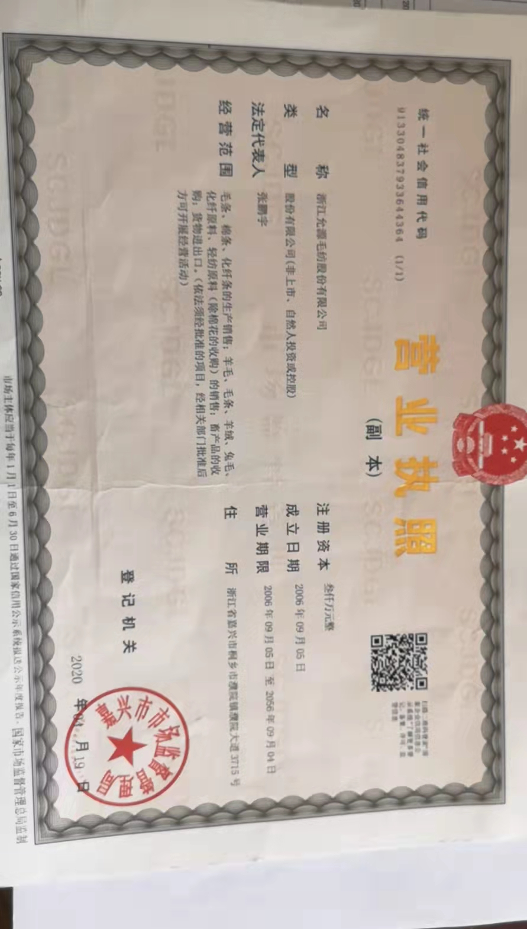

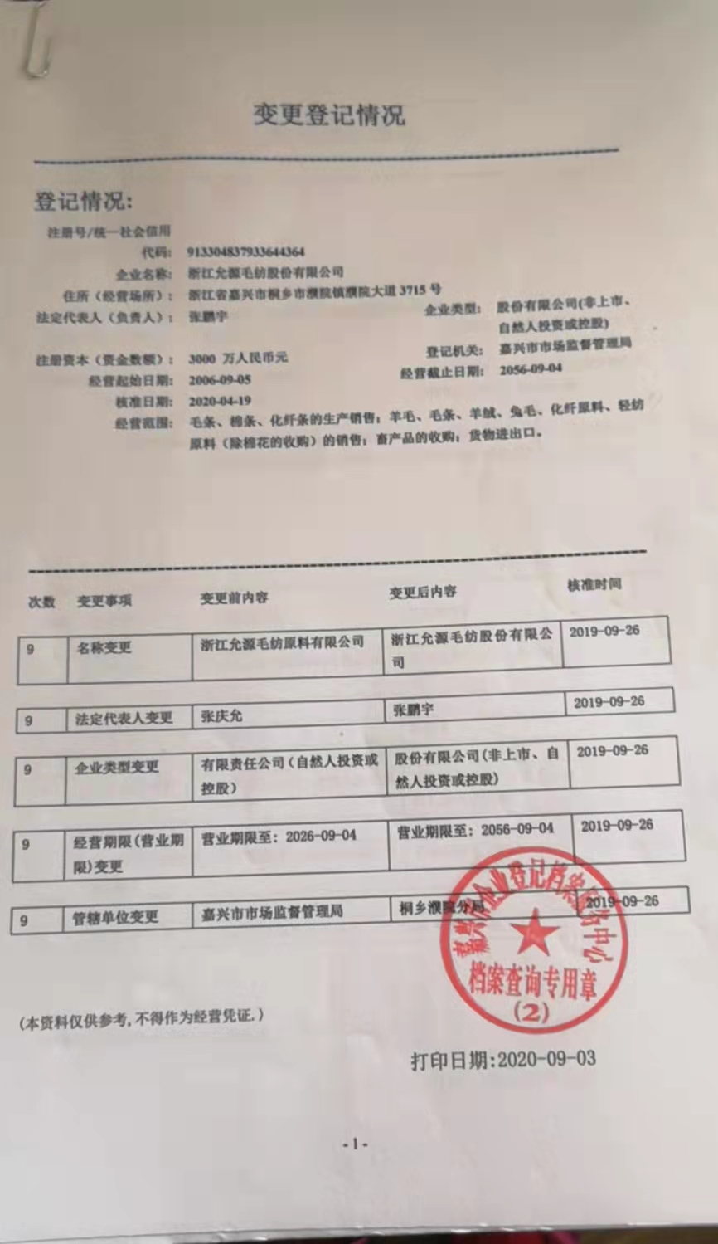

附件2环评批复
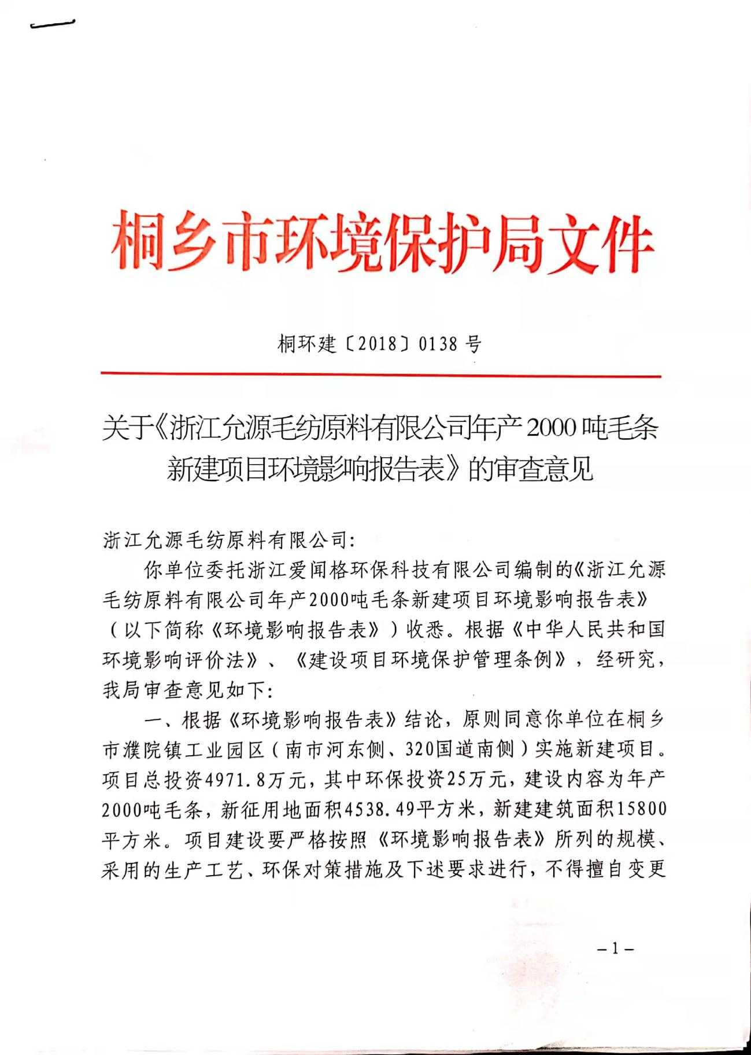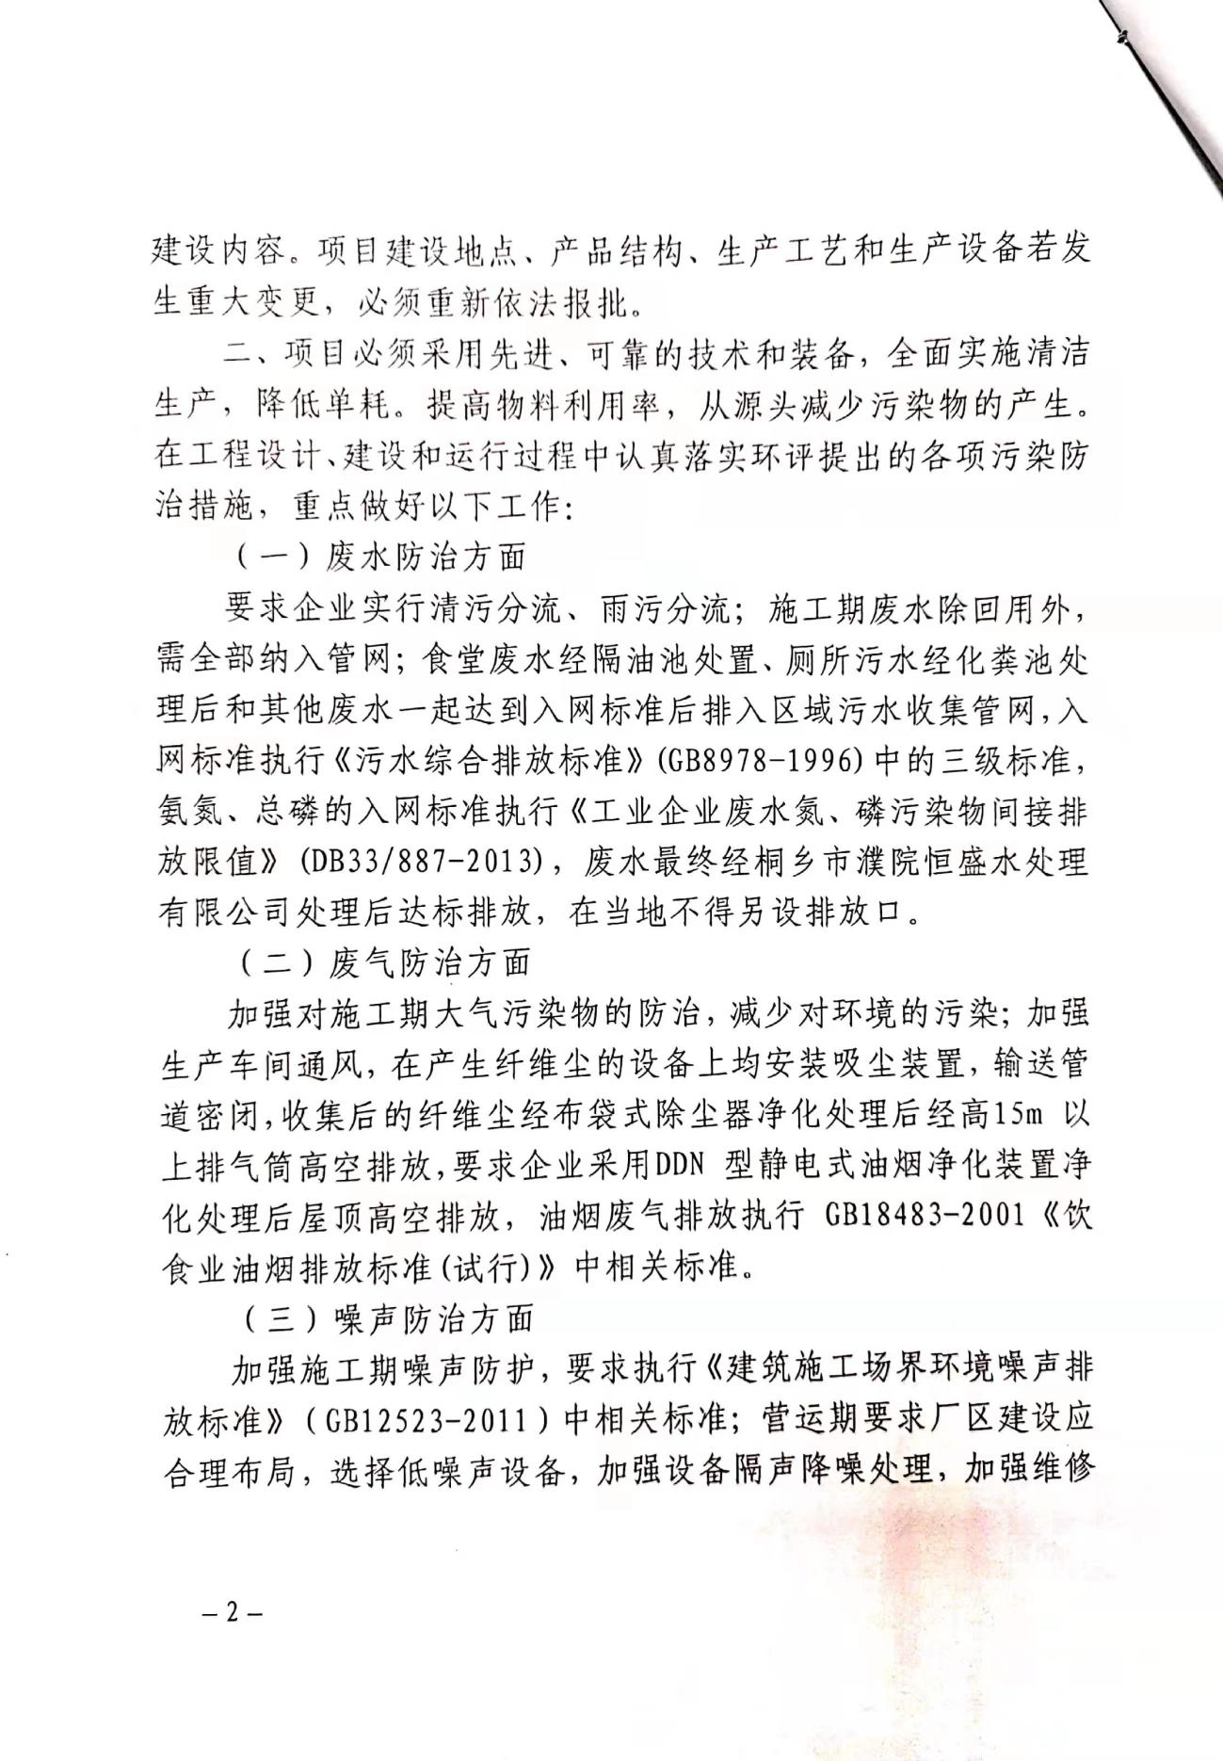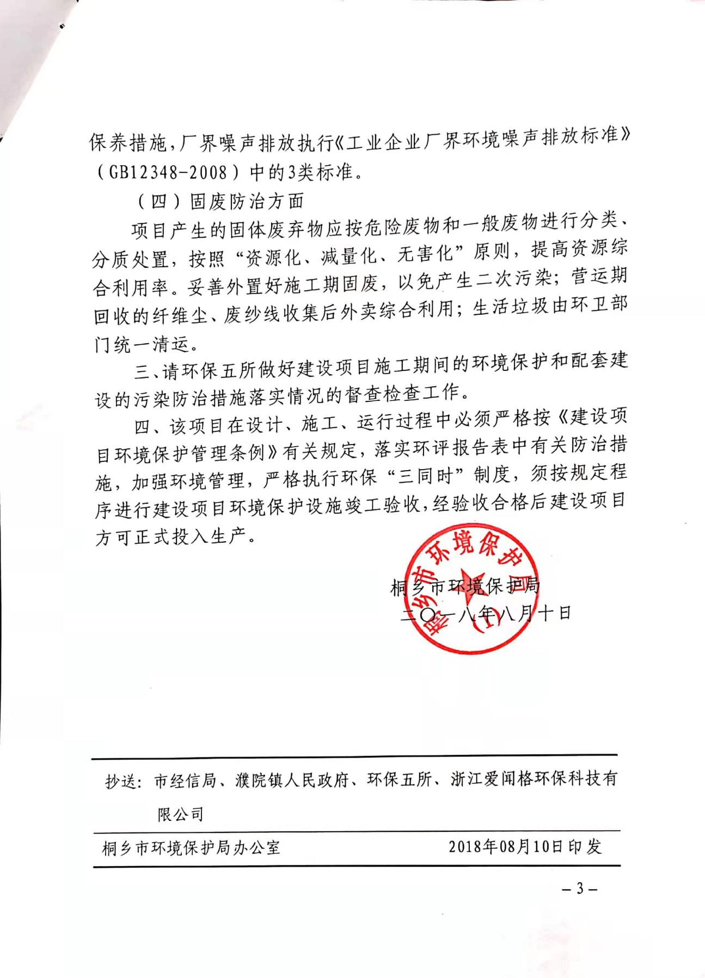

附件3排污许可登记回执

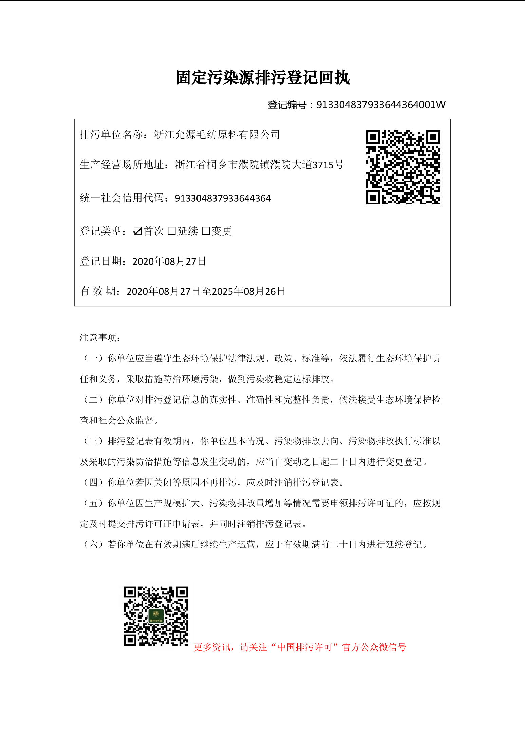

附件4公司用水情况
调查时间 | 期间用水量（t） | 期间工作天数（天）
2021年6月16日-7月15日 | 85 | 25
2021年7月16日-8月15日 | 88 | 25
2021年8月16日-9月15日 | 89 | 25
合计 | 262 | 75

附件5检测报告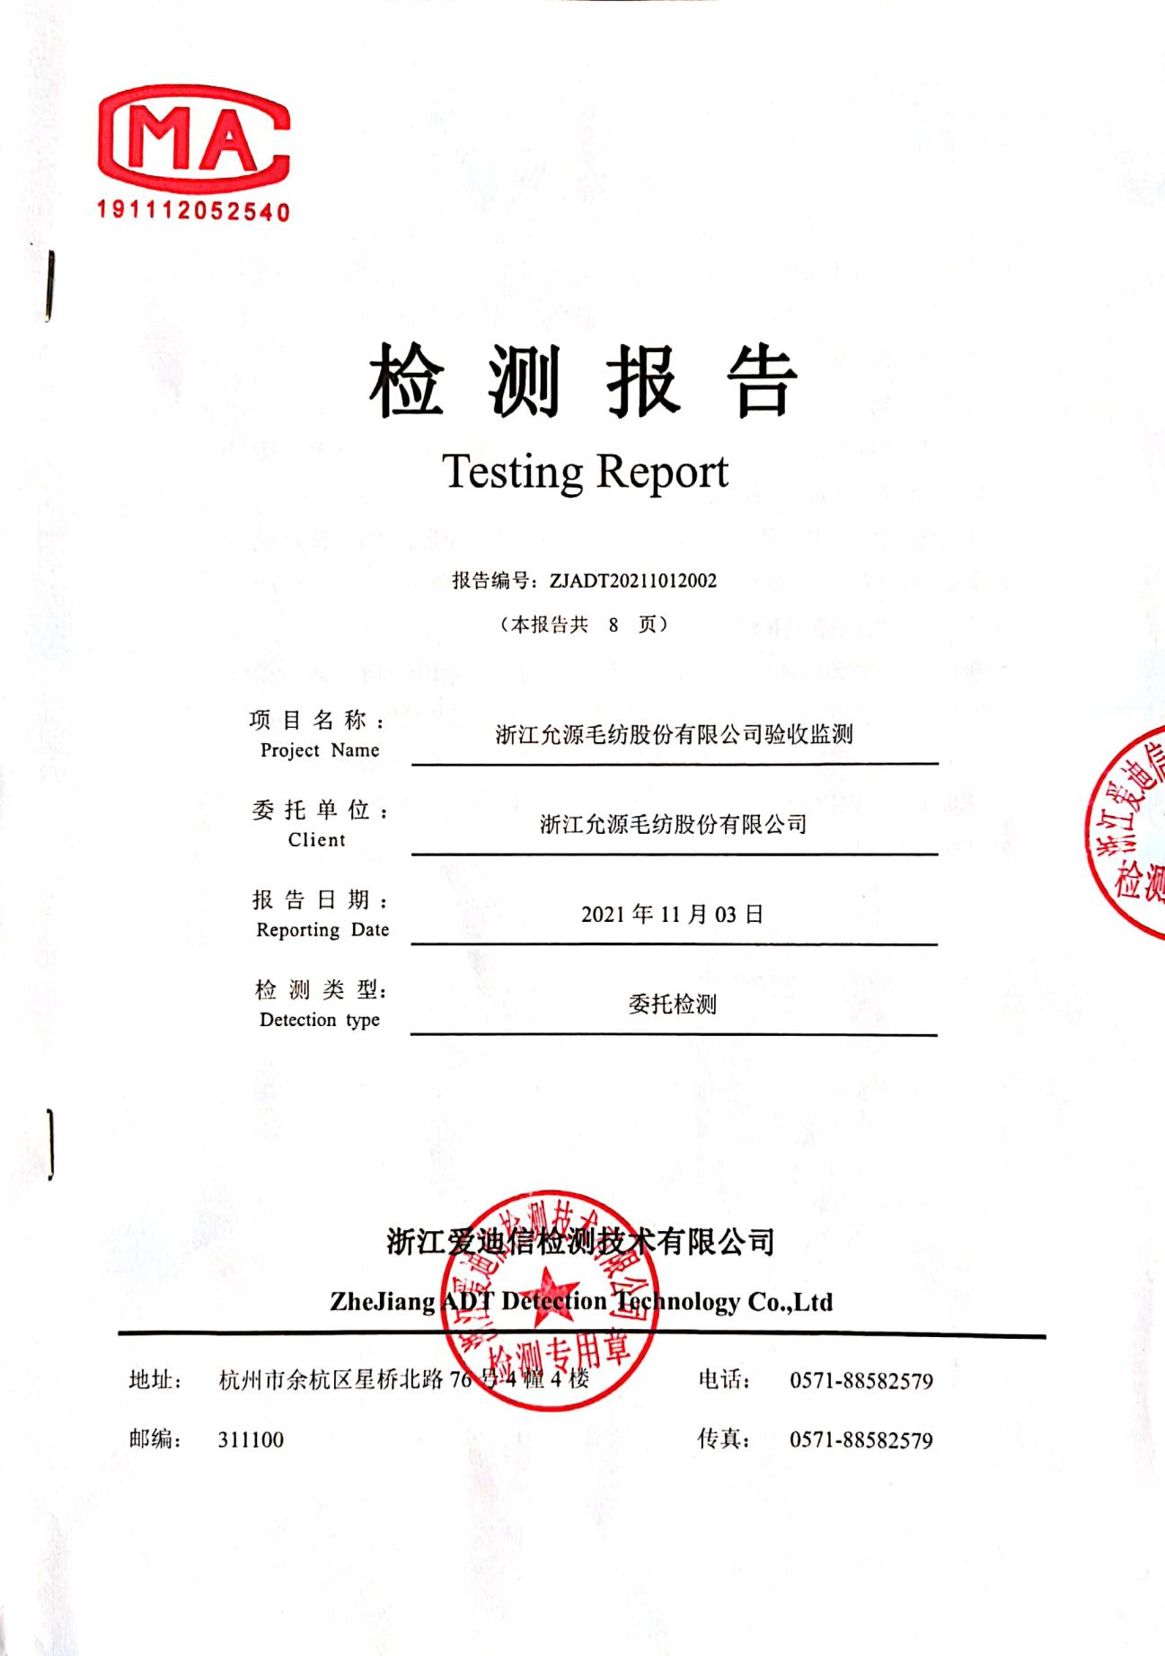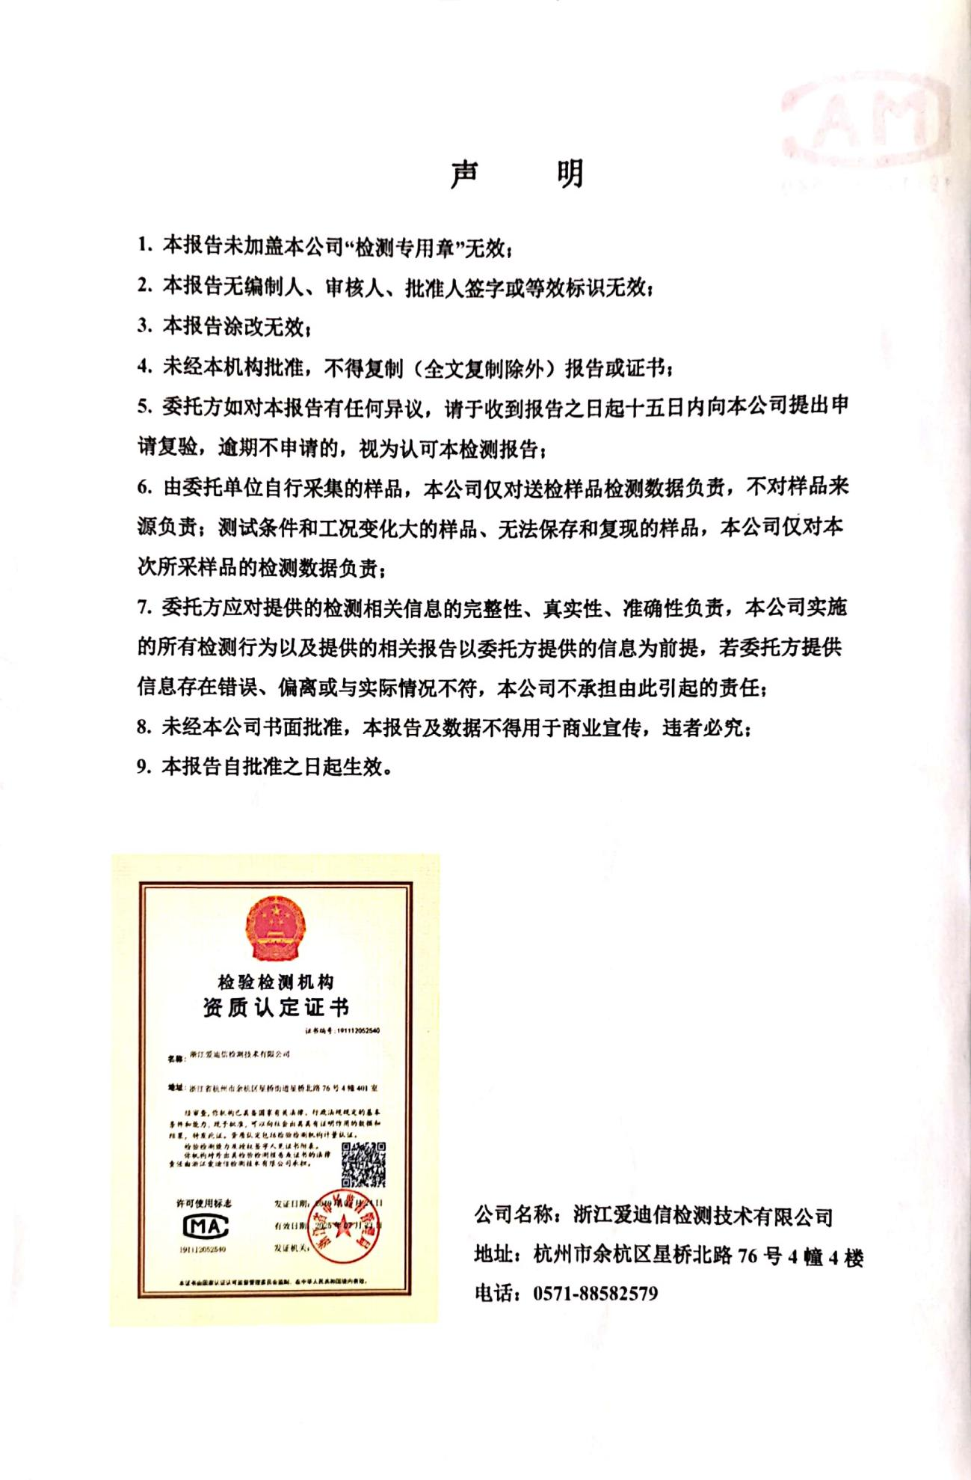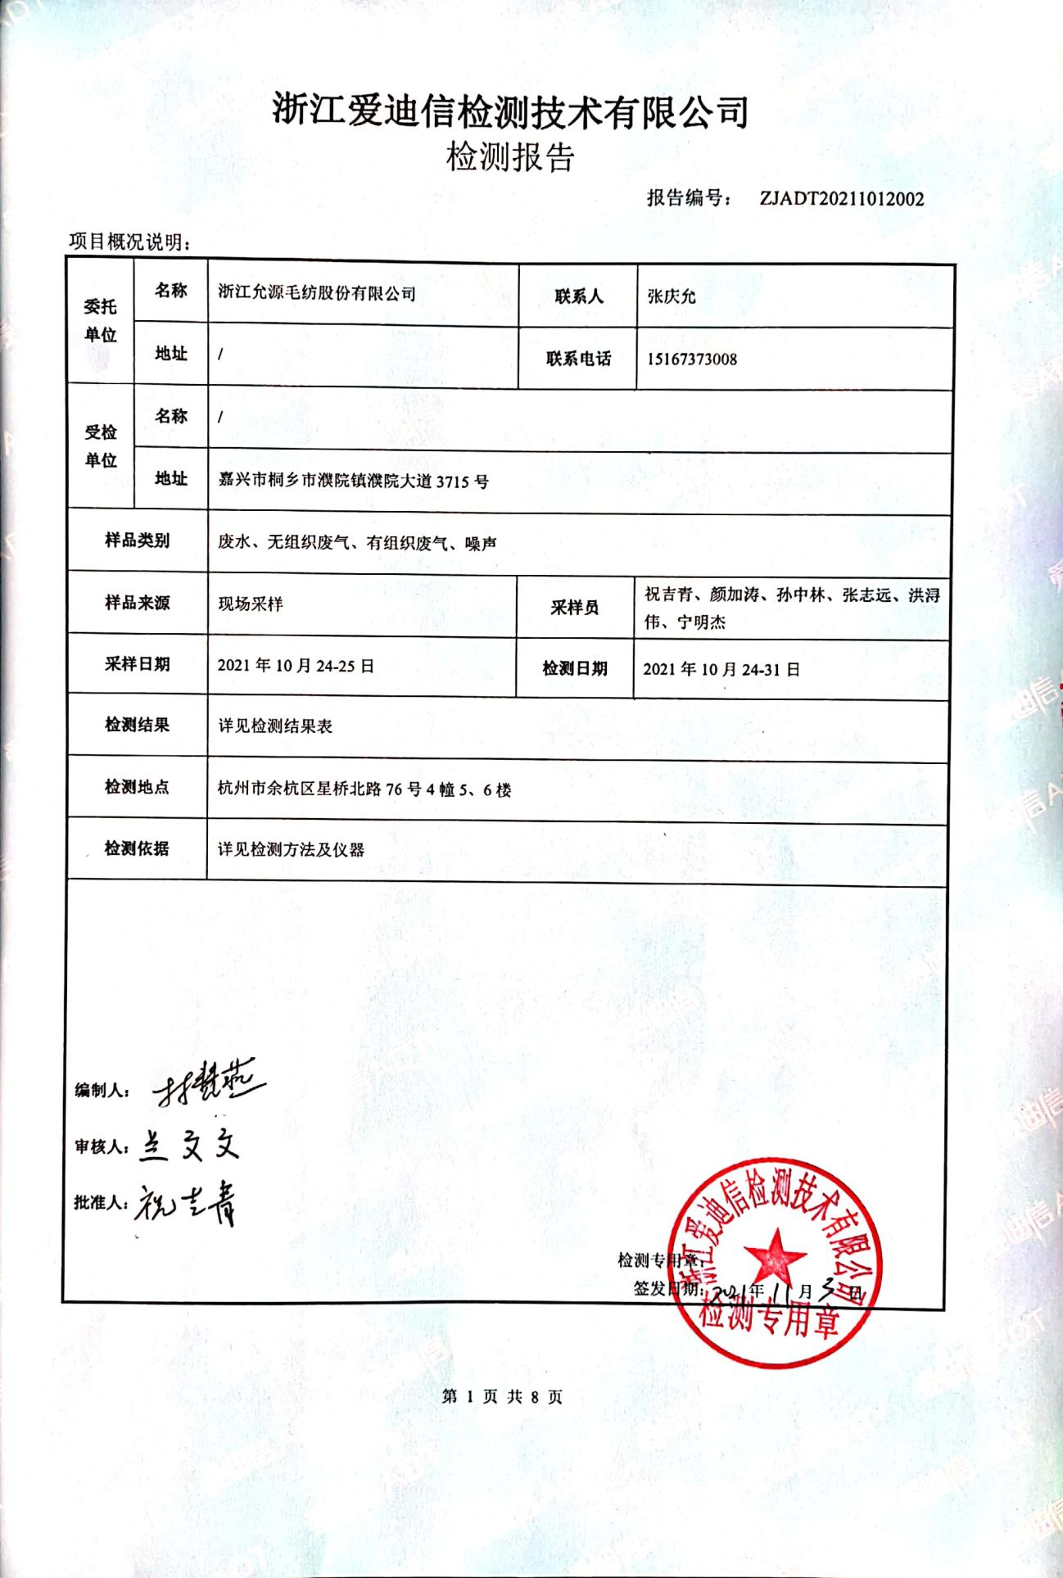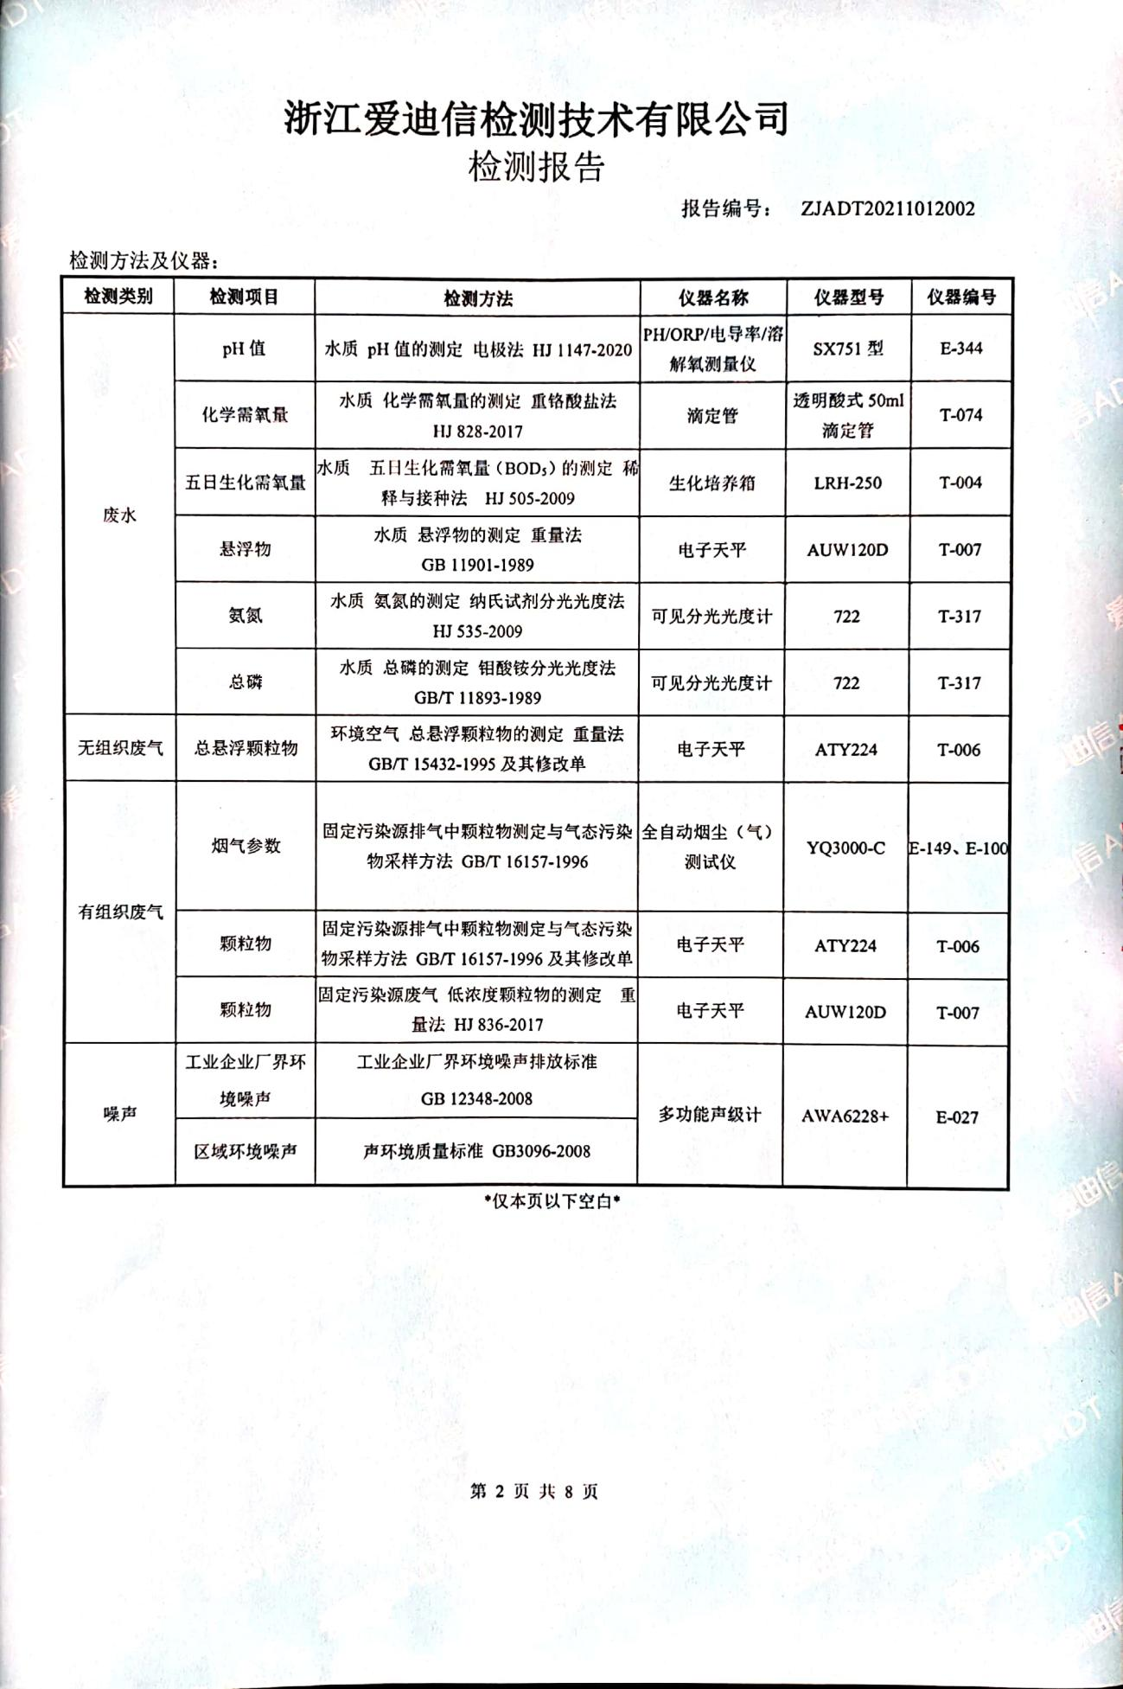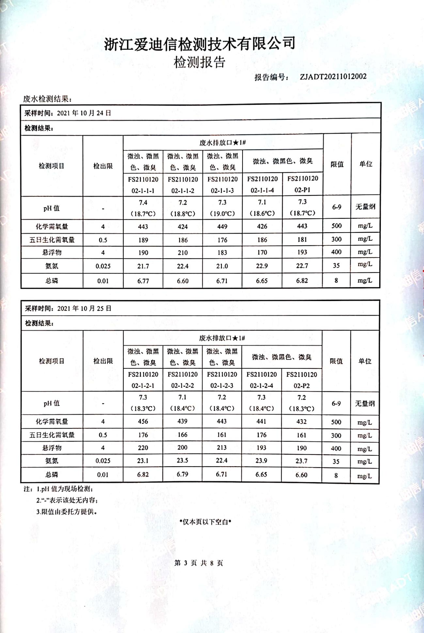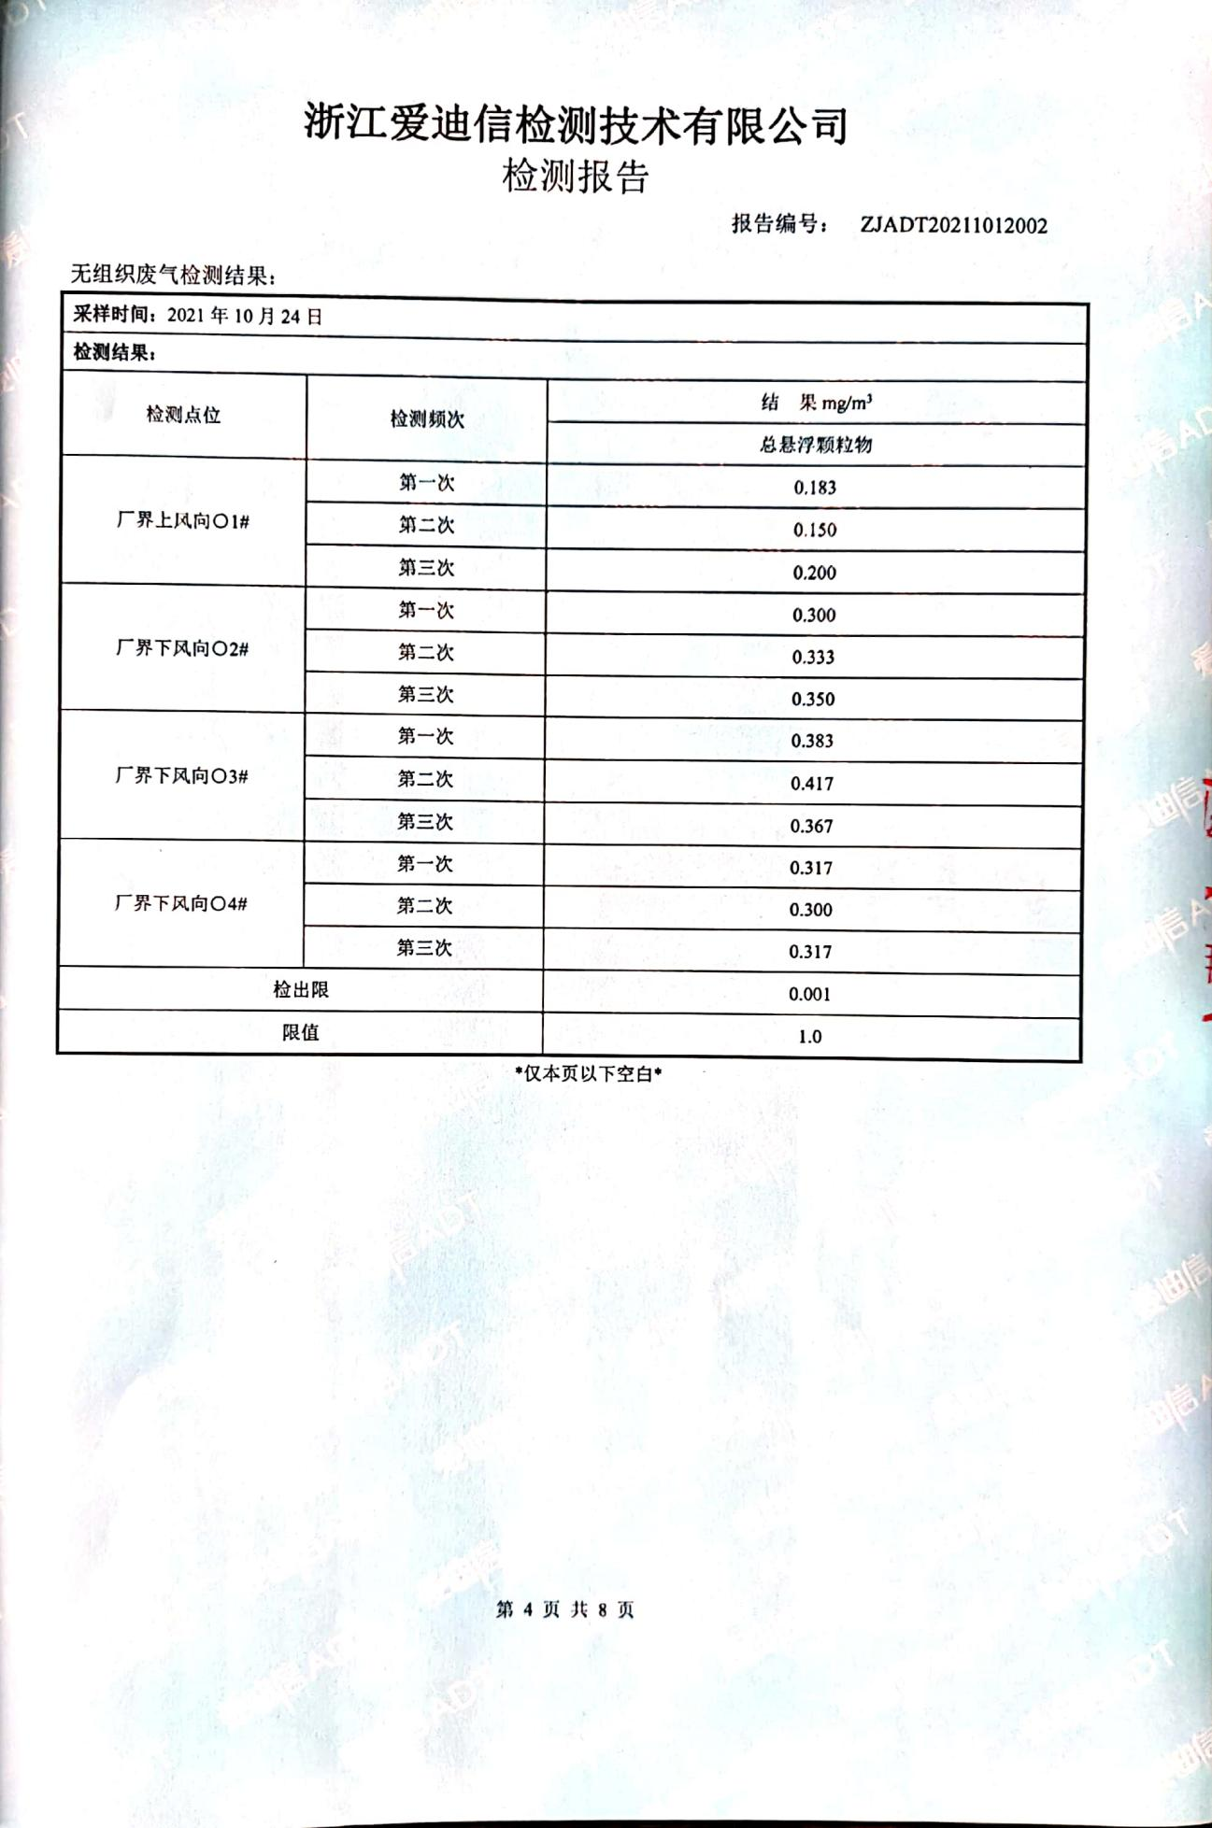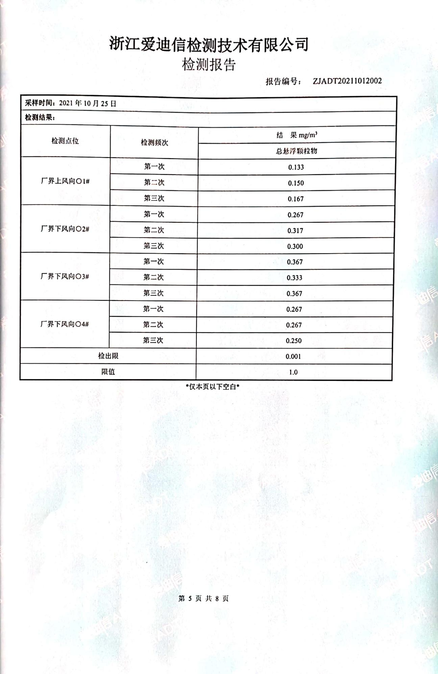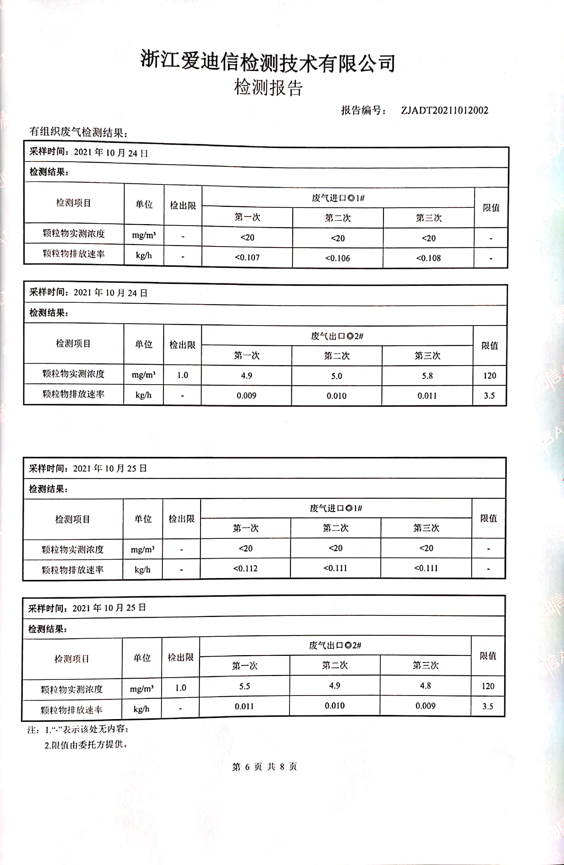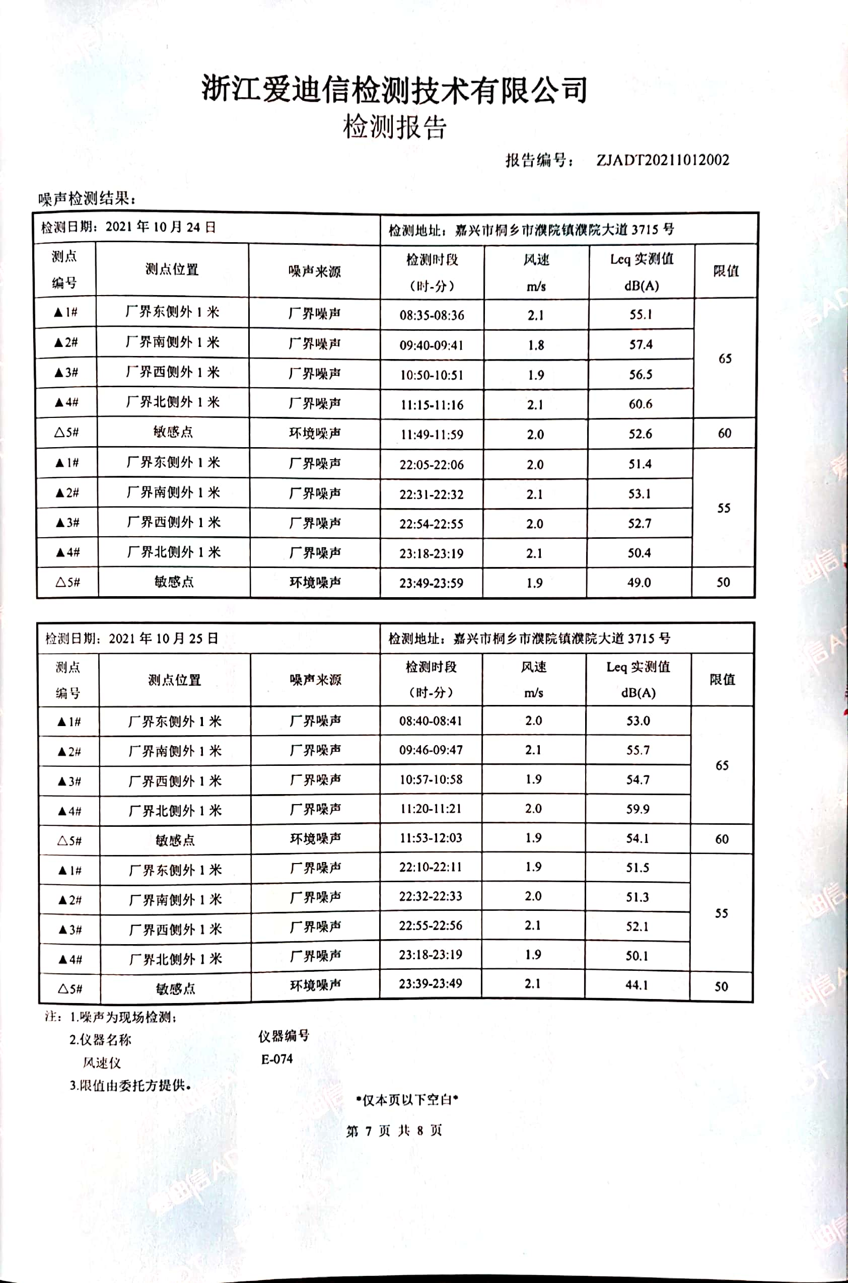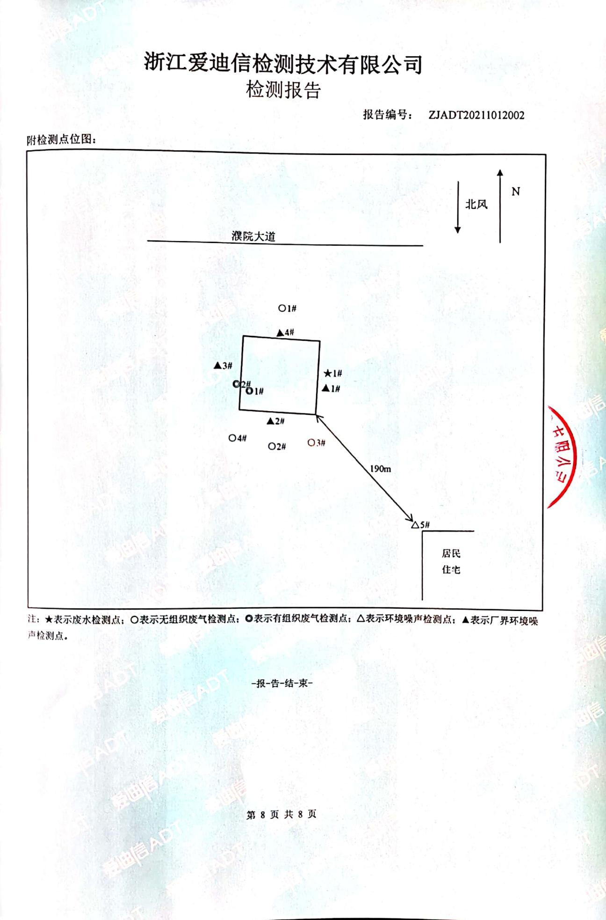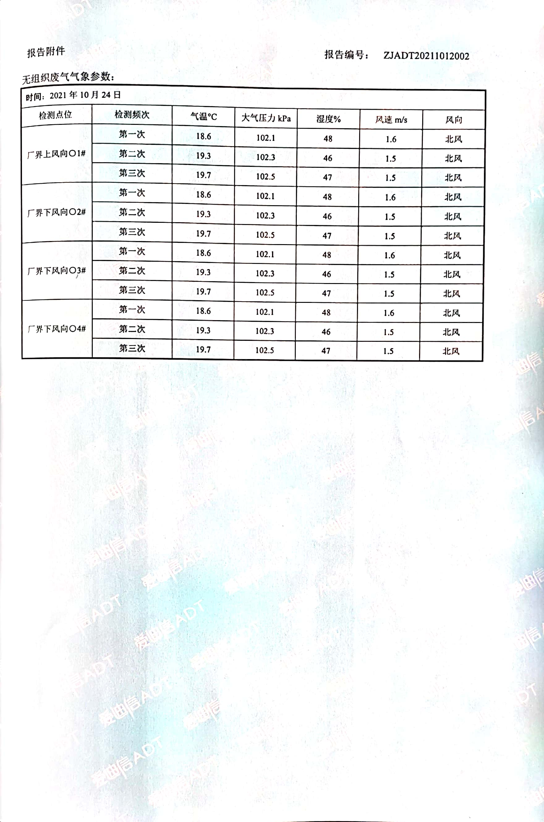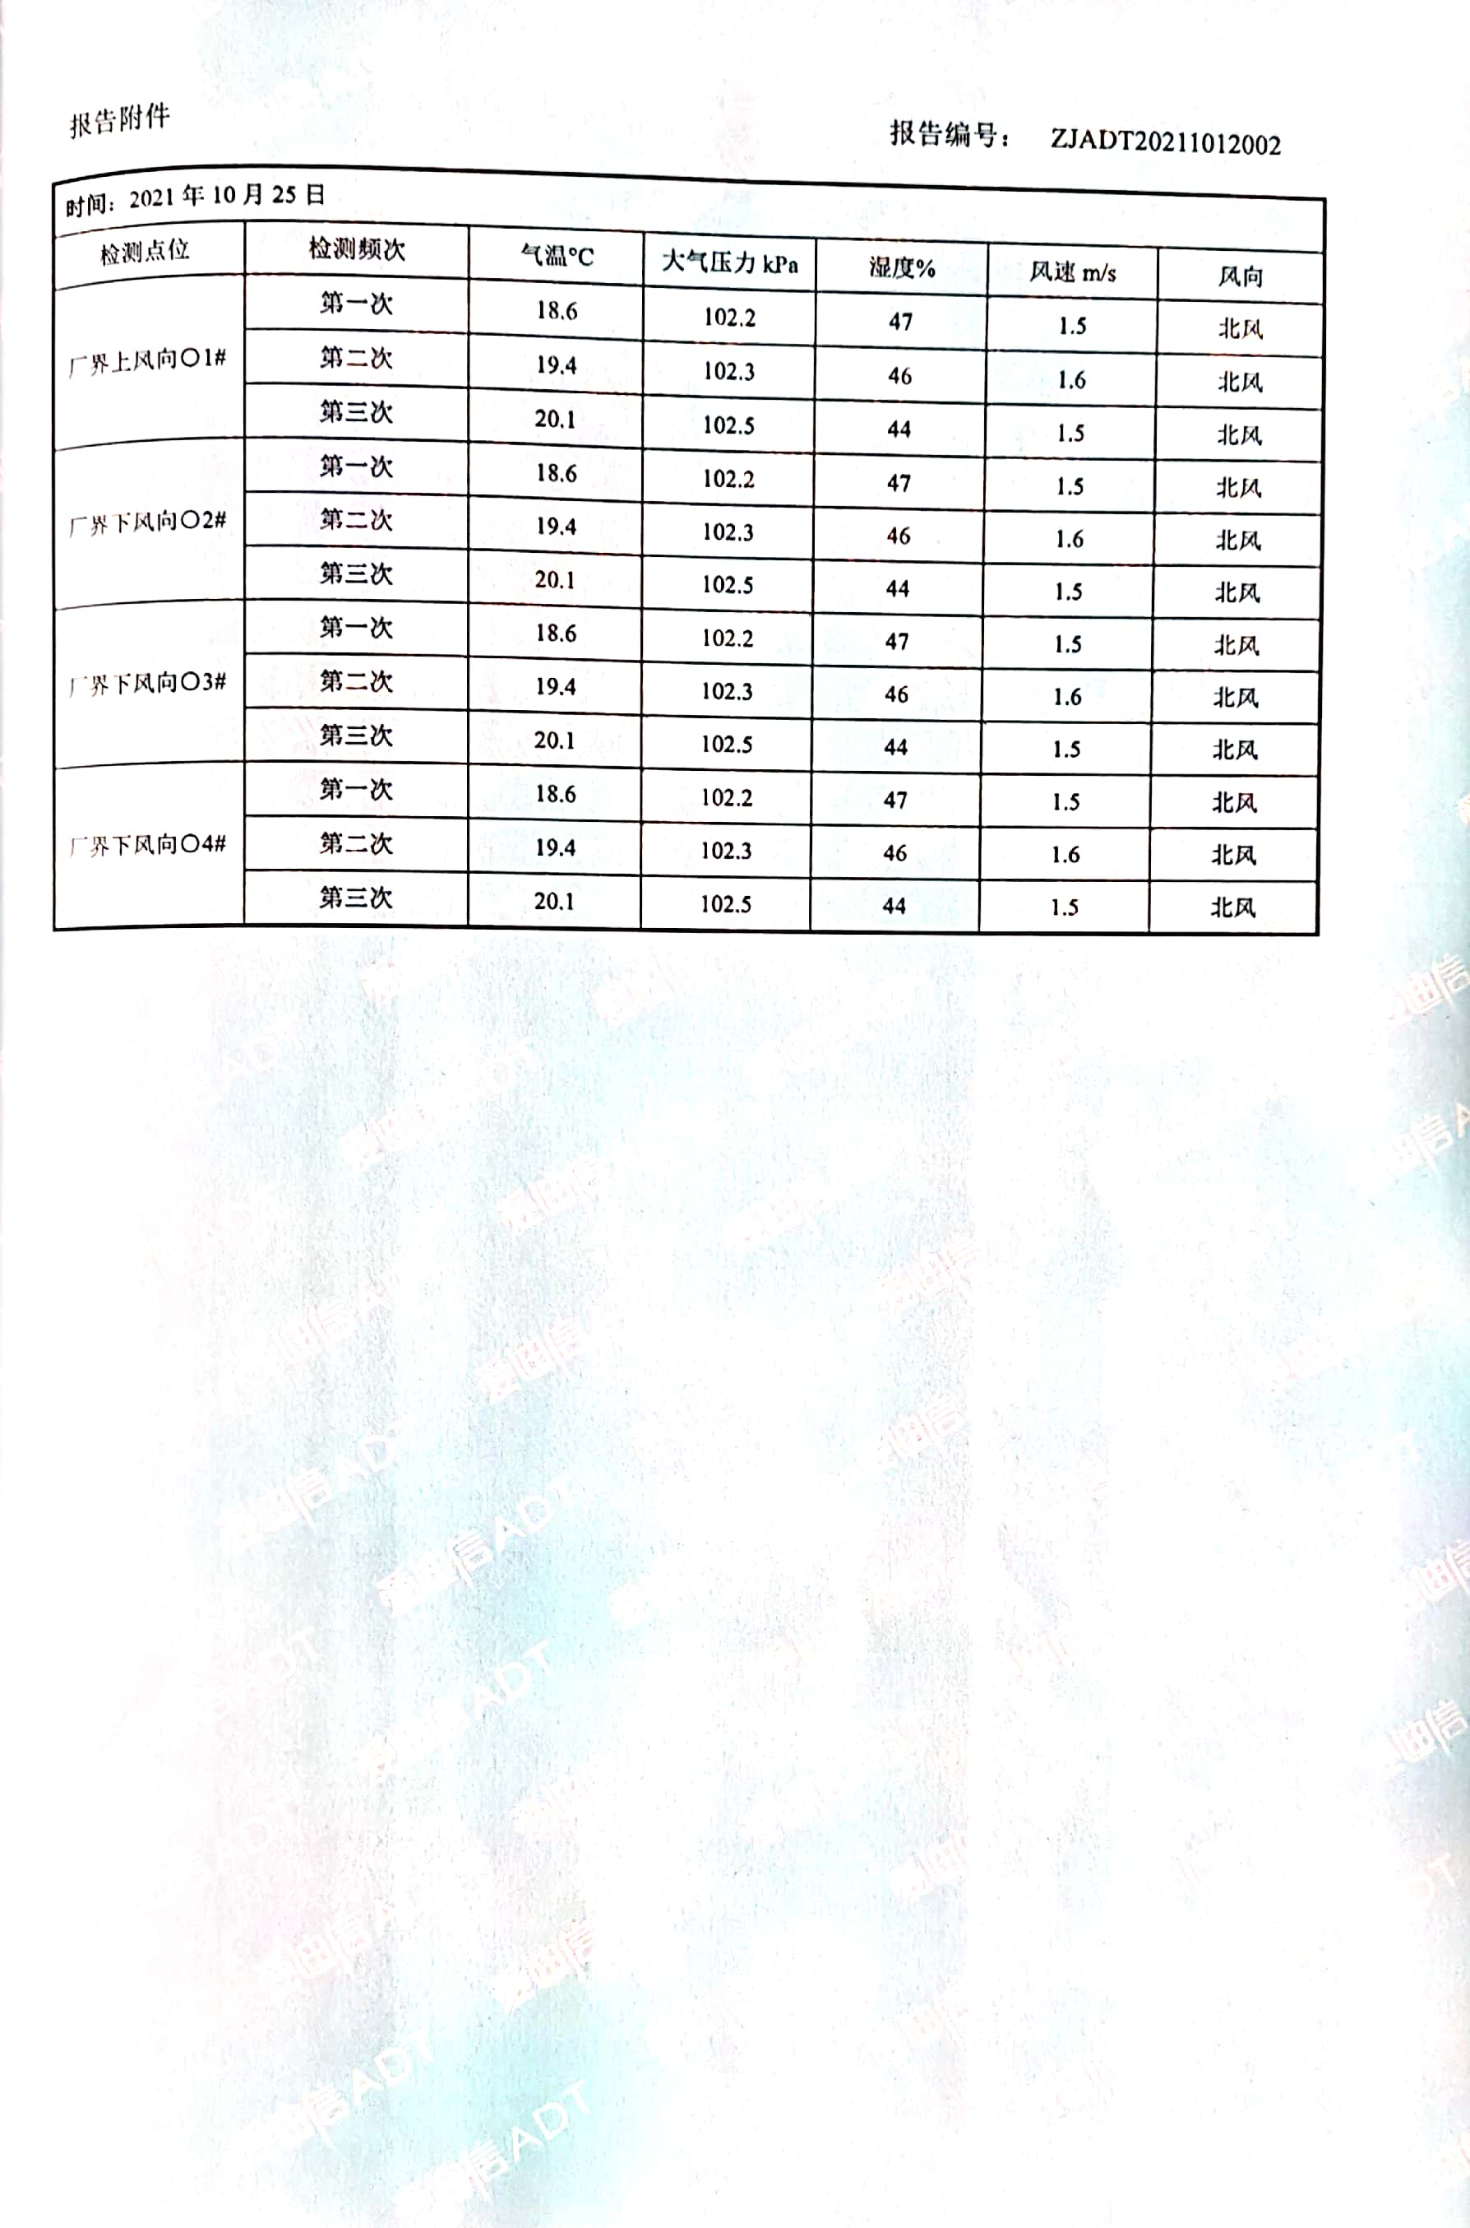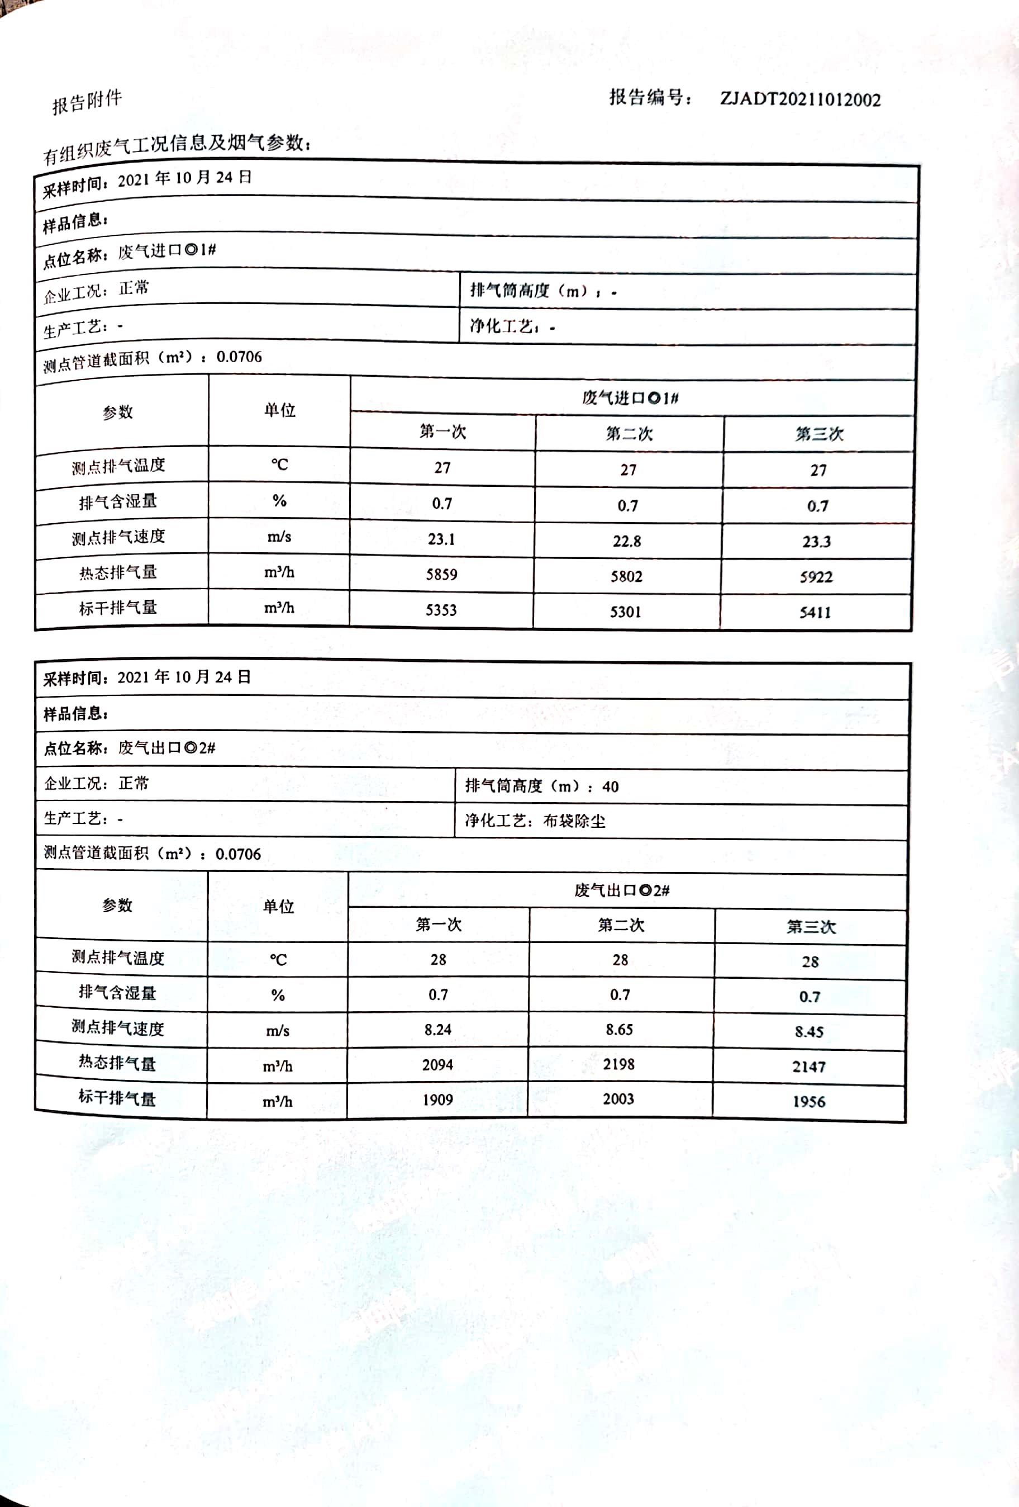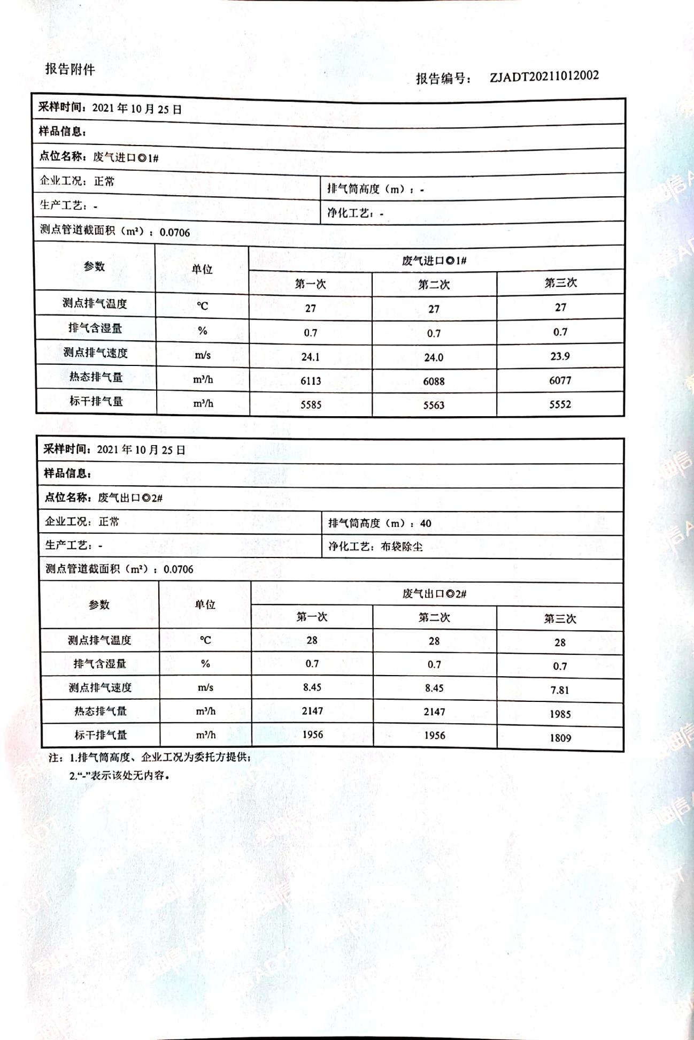

附件6生产日报表
产品名称 | 环评设计年产量 | 环评日产量 | 验收期间产量 |  | 负荷率（%）
毛条 | 2000t/a | 6.67t/d | 2021年10月24日 | 6t | 90%
 |  |  | 2021年10月25日 | 5.87t | 88%

附件7生产设备一览单
序号 | 设备名称 | 单位 | 本项目环评审批数量 | 目前实际数量 | 变化情况 | 备注
1 | 精梳机 | 台 | 24 | 29 | +5 | 本次验收项目相关设备情况
2 | 针梳机 | 台 | 26 | 26 | 0
3 | 梳毛机 | 台 | 8 | 8 | 0
4 | 和毛机 | 台 | 2 | 2 | 0

附件8原辅材料消耗统计表
序号 | 原辅材料名称 | 单位 | 本项目环评审批年消耗量 | 目前年消耗量 | 原辅料消耗增减量 | 备注
1 | 羊毛 | t/a | 1052.6 | 1800 | +747.4 | 本次验收项目相关原辅材料消耗情况
2 | 腈纶 | t/a | 531.9 | 0 | -531.9
3 | 涤纶 | t/a | 531.9 | 0 | -531.9
4 | 和毛油 | t/a | 10 | 9.3 | -0.7
5 | 水 | t/a | 3000 | 1048 | -1952 | 全厂能源消耗情况
6 | 电 | 万kWh/a | 40 | 36.8 | -3.2

附件9环境管理规章制度
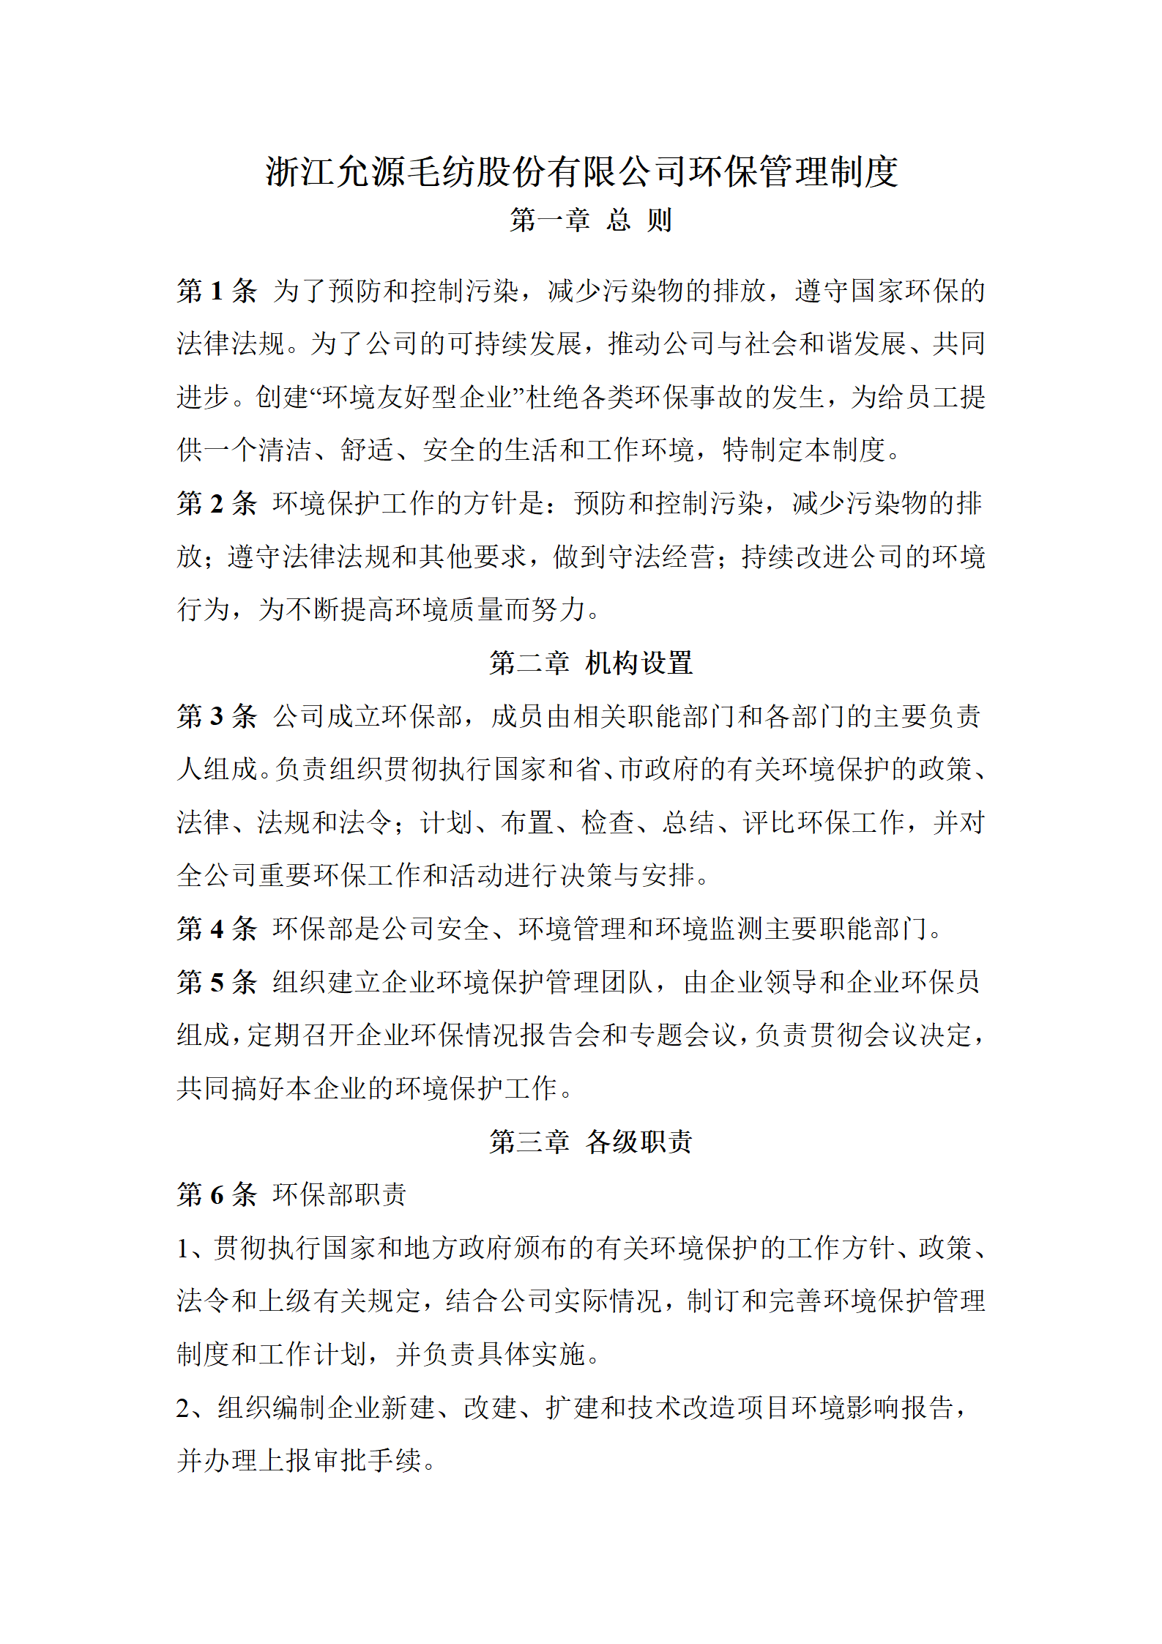
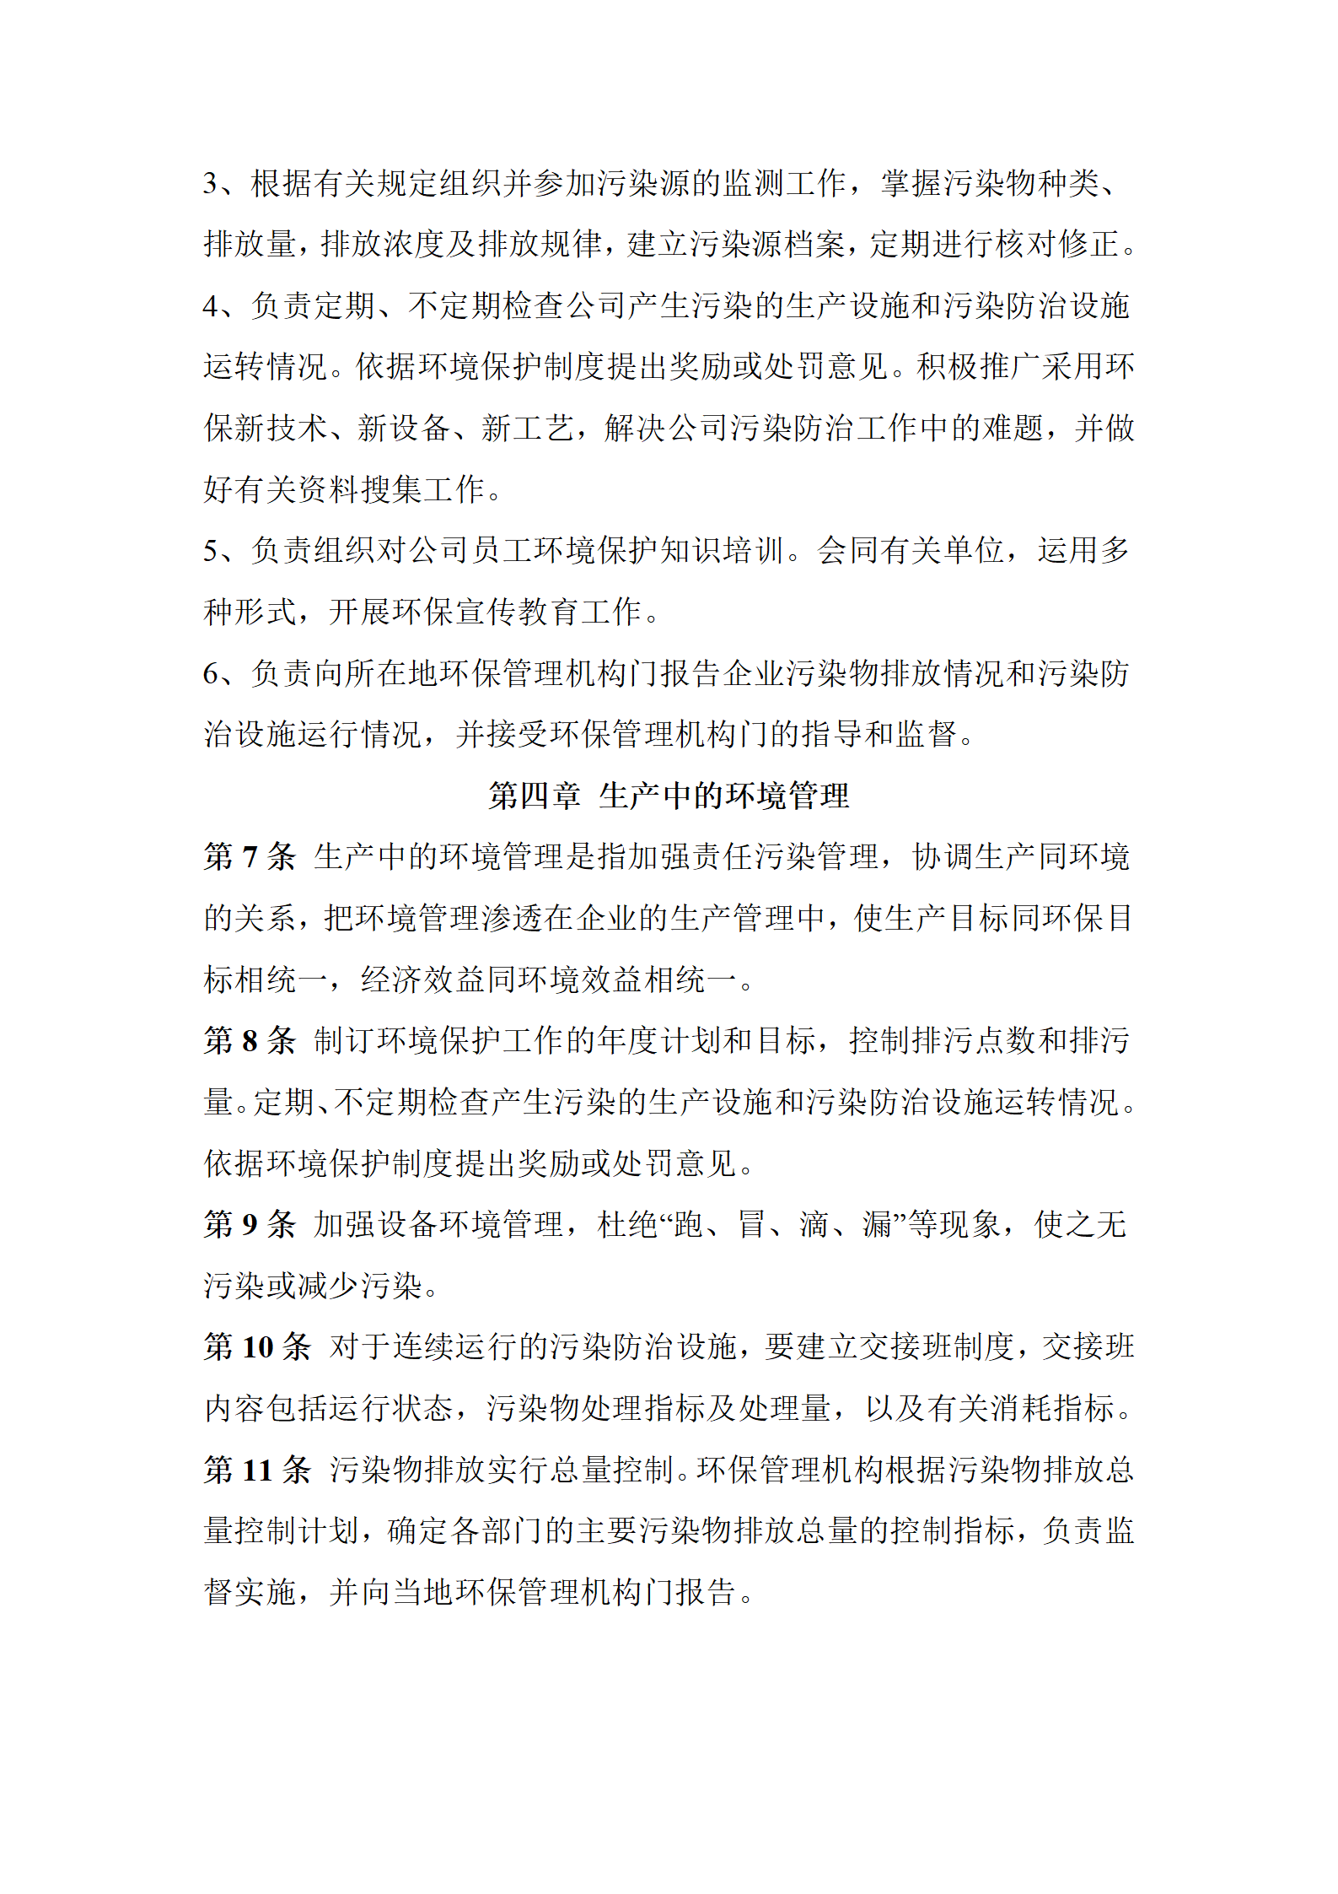

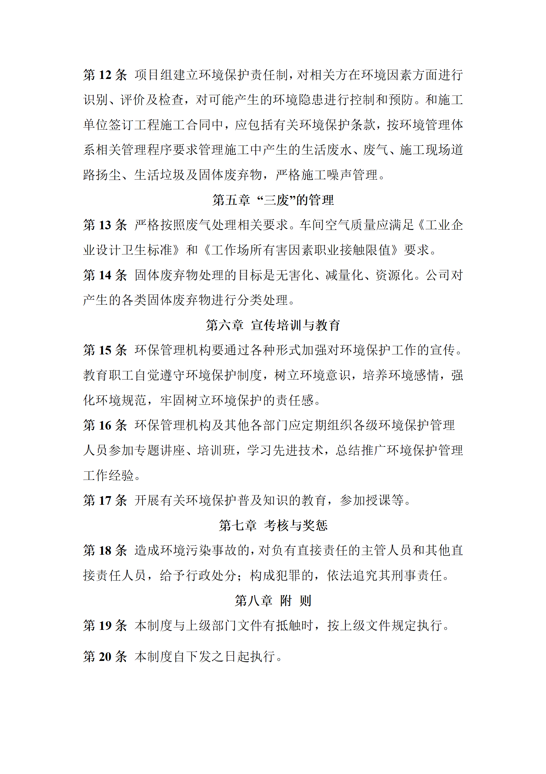

验收意见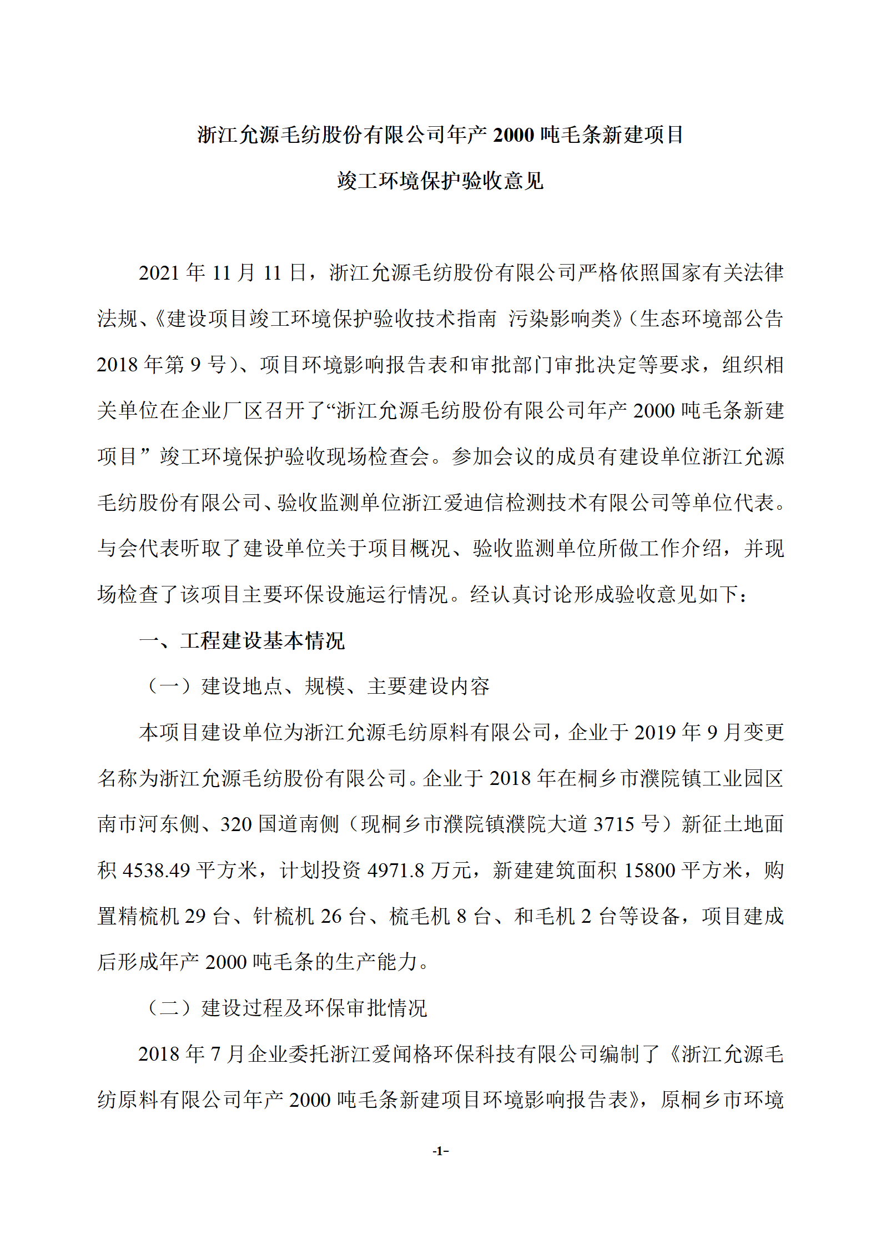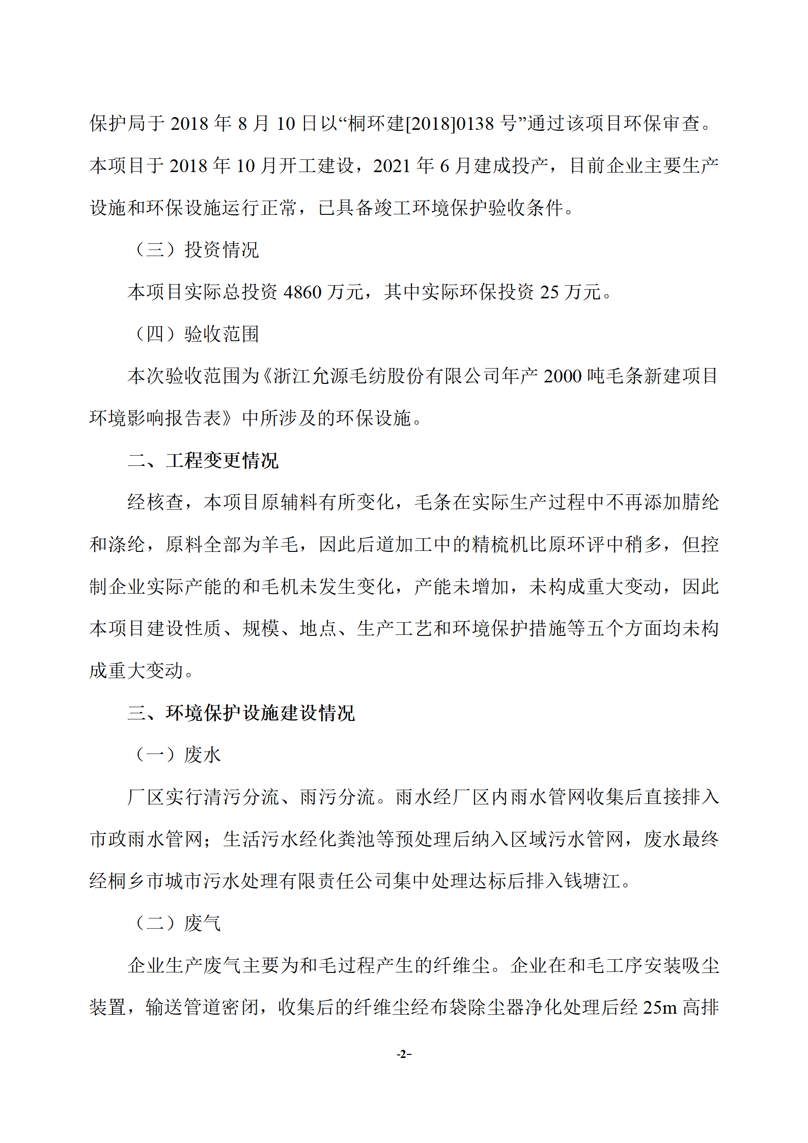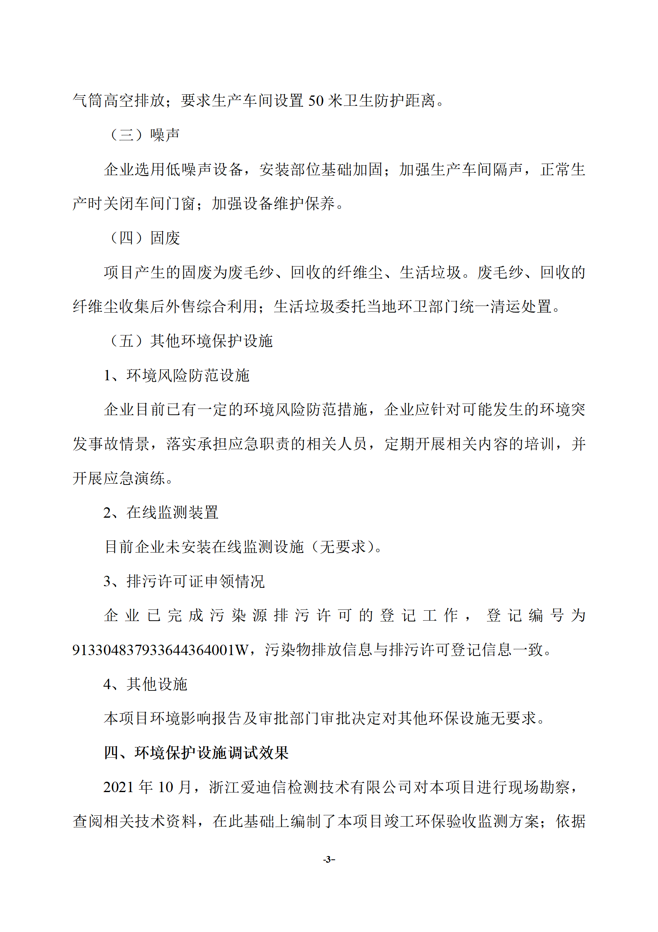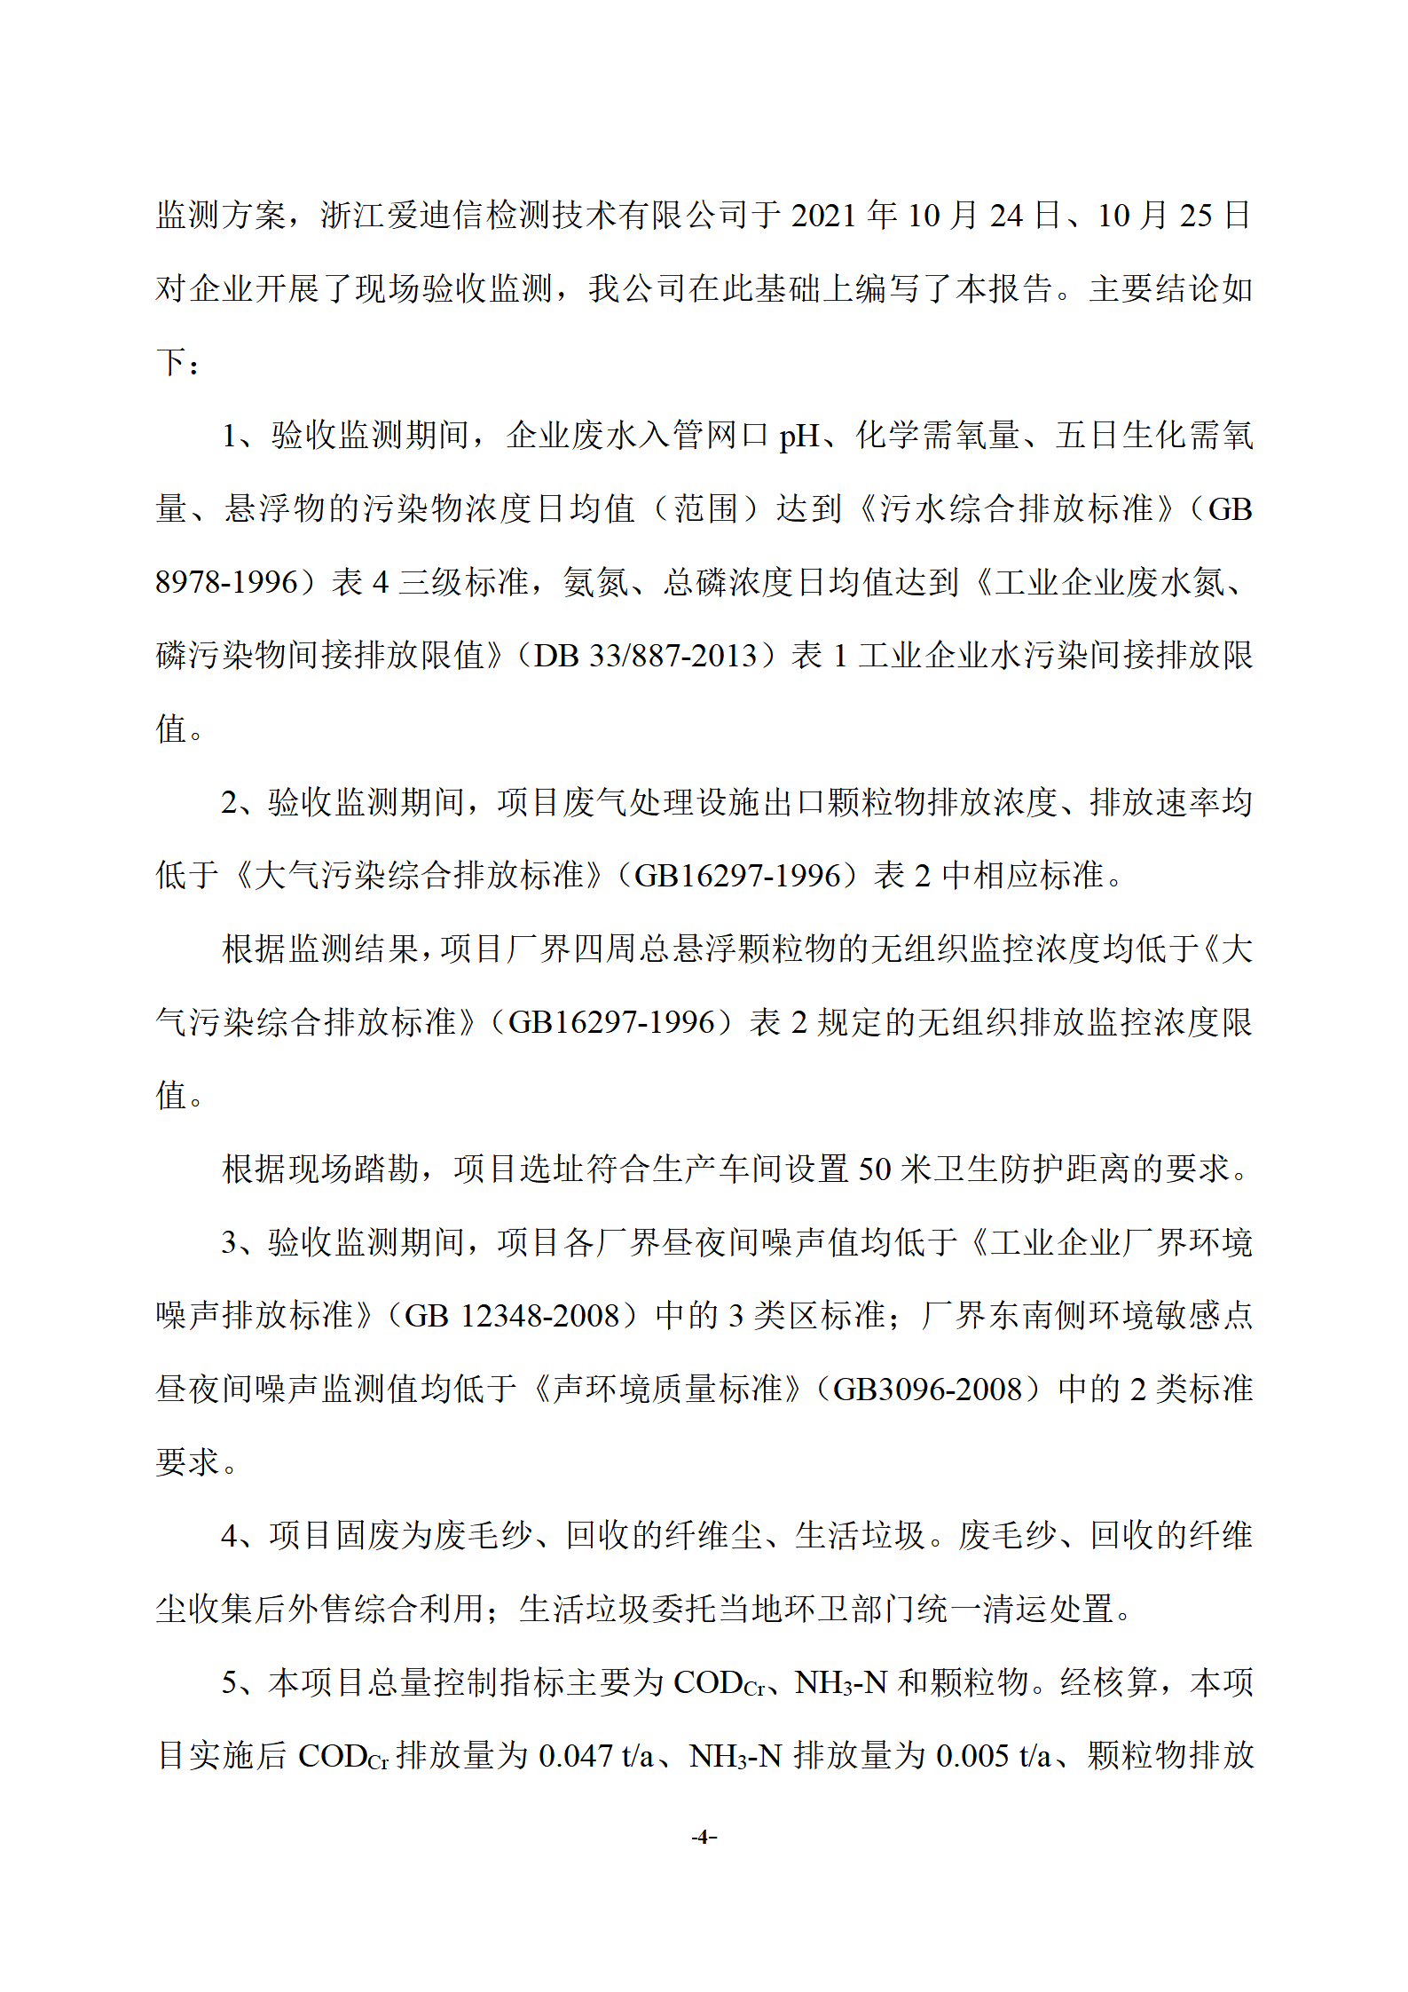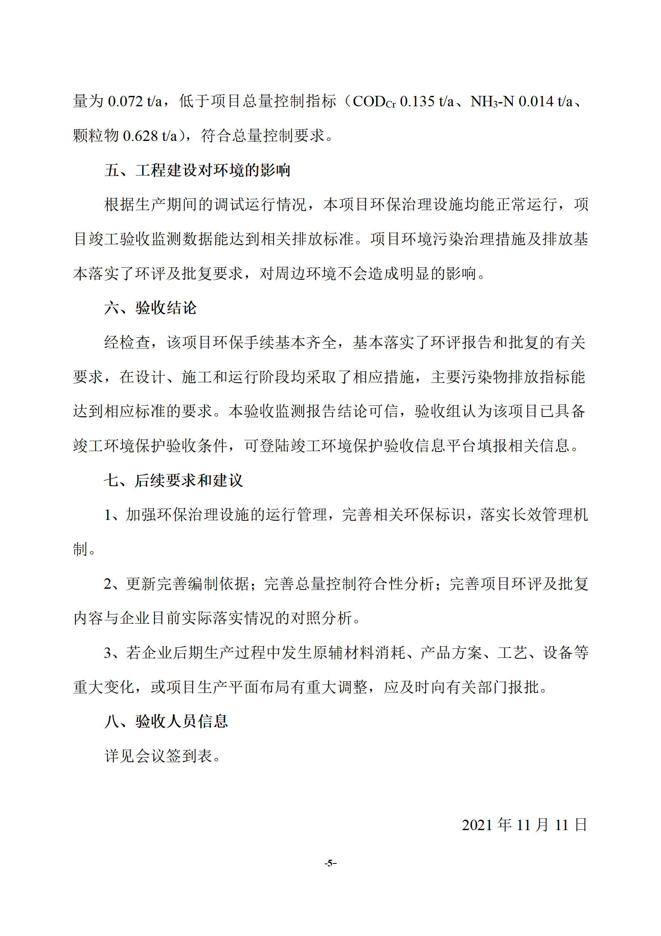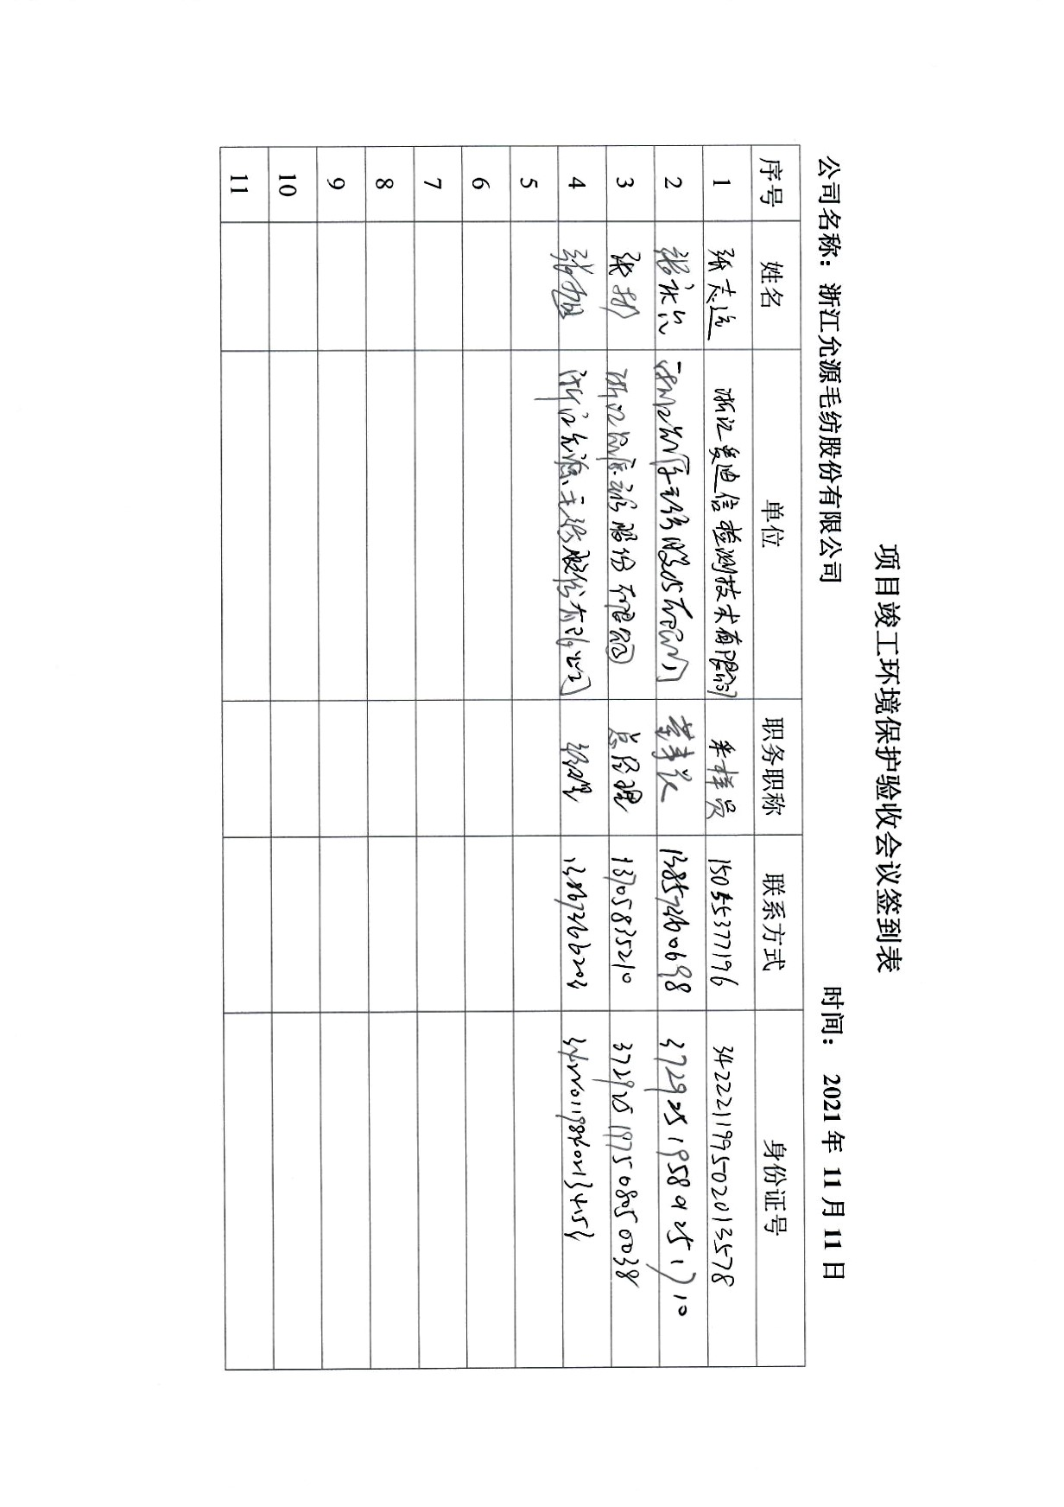

验收意见修改清单
序号 | 验收意见 | 修改情况
1 | 更新完善编制依据 | 已完善编制依据
2 | 完善总量控制符合性分析 | 已完善总量控制指标符合性分析，本项目总量控制指标均在环评审批范围内，符合总量控制要求
3 | 完善项目环评及批复内容与企业目前实际落实情况的对照分析 | 已完善项目环评及批复内容与公司目前实际落实情况的对照分析

其他情况说明